La modélisation multiphysique en Sciences de l’ingénieur
Volume 1 – La modélisation au service de la transition énergétique
Sanchez Pablo

Introduction
La transition énergétique est un défi majeur pour notre société, qui nécessite des avancées significatives dans de nombreux domaines de l'ingénierie. Pour y parvenir, les ingénieurs doivent être en mesure de comprendre les interactions complexes entre différents phénomènes physiques.
La modélisation multiphysique est une approche qui permet d'intégrer différentes disciplines de l'ingénierie en utilisant des outils informatiques sophistiqués. En utilisant cette technique, les ingénieurs peuvent simuler et visualiser les interactions entre différents phénomènes physiques, ce qui leur permet de concevoir et d'optimiser des systèmes énergétiques plus efficaces et plus durables
Dans ce recueil d'activités, nous nous pencherons sur la modélisation de divers systèmes qui deviendront possiblement courants dans un monde en transition après une économie thermo-industrielle :
- Activité 1 : Régulation de tension d’une éolienne
- Activité 2 : Stockage de l’énergie dans une cellule 18650 de récupération
- Activité 3 : Dimensionnement d’une installation photovoltaïque
- Activité 4 : Etude énergétique d’une lampe à gravité
- Activité 5 : Les bicimaquinas, une deuxième vie pour les vélos
- Activité 6 : Isolation d’un four solaire
OpenModelica est un logiciel libre de simulations numériques de système physique. Basé sur le langage de modélisation Modelica, il permet la modélisation causale (schéma fonctionnel) ou acausale (schéma structurel), la simulation, l’optimisation et l’analyse de systèmes physiques complexes (électrique, mécanique, thermique, pneumatique, chimique, hydraulique, etc.).
La communauté d’OpenModelica poursuit activement le développement du logiciel notamment à travers une organisation à but non lucratif.
Le logiciel est aussi bien utilisé par le monde universitaire que par le secteur industriel. De nombreuses bibliothèques (base de données composants) permettent la modélisation de systèmes automobiles, traitement de l’eau, aéronautique, défense, énergie, process, équipement industriel…
OpenModelica permet de simuler le fonctionnement de systèmes physiques pour analyser leur comportement. L’utilisateur modélise chaque sous-ensemble du système par des composants issus d’une base de données intégrée au logiciel.
Chaque sous-ensemble du système est modélisé par des composants issus d’une base de données intégrée au logiciel. Ce schéma est transformé en un ensemble d'équations que le simulateur associé résout.
De ce fait, l’utilisateur peut analyser toutes les caractéristiques de chaque composant du système.

Tables des matières
Introduction 1
Tables des matières 2
Références au programme de Spécialité Sciences de l’ingénieur 4
Références au programme de STI2D 4
Premier pas avec OpenModelica 5
Téléchargement 5
Interface 5
Affichage des résultats 7
Les blocs fonctionnels 8
Connecteurs 8
Grande famille 8
Activité 1 – Le redressement de tension dans les éoliennes 9
Les transformations de l’énergie électrique 9
Alternatif/Continu 10
Redressement Triphasé 15
Activité 2 – Le stockage de l’énergie dans les batteries lithium-ion 17
Capacité utile et durée de vie 17
Montage électrique 18
Protocole expérimental 18
Modélisation d’un générateur idéal 19
Construction du modèle 19
Modèle du générateur réel 20
Rappel pour séparer les valeurs dans un fichier CSV : 21
Chargement de la batterie 22
Pour aller plus loin… le lithium 23
Activité 3 - Etude d’un panneau photovoltaïque 25
Simulation d’un panneau solaire 25
Influence de l’irradiance sur un module photovoltaïque 26
Influence de la température sur un module photovoltaïque 26
Optimisation du panneau solaire 27
Irradiance et stockage dans une batterie 27
Pour aller plus loin sur le photovoltaïque 31
Questions documentées 33
DOCUMENT REPONSE : Influence de l’irradiance 34
Activité 4 - Etude énergétique de la Gravity Light 35
Analyse fonctionnelle interne 36
Energie d’entrée : le poids 39
Calcul du rapport de réduction 42
Déterminer les caractéristiques de la MCC 42
Modèle version 1 : Moteur à vide 44
Modèle version 2 : Charge électrique 45
Modèle version 3 : Frottements secs 46
Modèle version 4 : Frottements visqueux 47
Analyse des écarts 49
Pour aller plus loin… Calcul du moment d’inertie du moteur 50
Activité 5 - Les bicimaquinas, une deuxième vie pour les vélos 52
Qu’est-ce que les bicimaquinas ? 52
Bicimaquinas génératrice d’électricité 52
Documents techniques 53
Caractéristiques de la MCC MY7618 53
Recharge d’une batterie de téléphone portable 55
Activité 6 – Isolation thermique d’un four solaire 56
Un projet Low-Tech 57
Les Types de fours solaires 57
Les principes de la thermique 59
Résumé des définitions 65
Analogie avec l’électricité 66
Simulation thermique 67
Astuces 69
Partie 1 : l’isolation 70
Partie 2 : Les isolants biosourcés 71
Partie 3 : Cuisson des aliments 72

Références au programme de Spécialité Sciences de l’ingénieur
Ce recueil d’activité met l’accent la modélisation multiphysique. Nous nous appuyons sur des systèmes variés qui balaient de nombreuses notions du programme.
La démarche globale de ces activités est de s’inscrire dans la partie « Modéliser les produits pour prévoir leurs performances » définie par le référentiel.
Dans cette partie, nous attendons des élèves qu’ils puissent effectuer des simulations numériques de modèle multi-physique pour permettre de prévoir les grandeurs associées aux performances attendues.
Ainsi, ce volume met particulièrement en valeur les notions suivantes :
- Caractériser les grandeurs physiques en entrées/sorties d’un modèle multi-physique traduisant la transmission de puissance
- Associer un modèle aux composants d’une chaîne de puissance
- Mettre en œuvre une simulation numérique à partir d’un modèle multi-physique pour qualifier et quantifier les performances d’un objet réel ou imaginé
- Valider un modèle numérique de l’objet simulé

Références au programme de STI2D
Concernant les STI2D, ces activités vont s’inscrire dans l’objectif de formation :
O6 – Préparer une simulation et exploiter les résultats pour prédire un fonctionnement, valider une performance ou une solution.
Et tout particulièrement les compétences suivantes :
- CO6.1. Expliquer des éléments d’une modélisation multiphysique proposée relative au comportement de tout ou partie d’un produit.
- CO6.2. Identifier et régler des variables et des paramètres internes et externes utiles à une simulation mobilisant une modélisation multiphysique.
- CO6.3. Évaluer un écart entre le comportement du réel et les résultats fournis par le modèle en fonction des paramètres proposés, conclure sur la validité du modèle.
- CO6.4. Choisir pour une fonction donnée, un modèle de comportement à partir d’observations ou de mesures faites sur le produit.
- CO6.5. Interpréter les résultats d’une simulation et conclure sur la performance de la solution.

Ces compétences sont présentes notamment en I2D et 2I2D, mais aussi en IT.

Premier pas avec OpenModelica

Téléchargement
Vous pouvez retrouver le logiciel sur : https://openmodelica.org/
Puis :
- Ouvrir OMEdit
- Cliquer sur « Nouvelle Classe Modélica »
ATTENTION : Règle d’or

Lors de l’enregistrement, vos modèles ne doivent contenir ni accent ni espace.
L’enregistrement des modèles doit se faire dans un chemin de dossier sans aucun espace ni accent !
Pensez toujours à enregistrer vos modèles dans un dossier facilement accessible et proche de la racine.

Exemple : D:\Lycee\ModelesOM

Interface
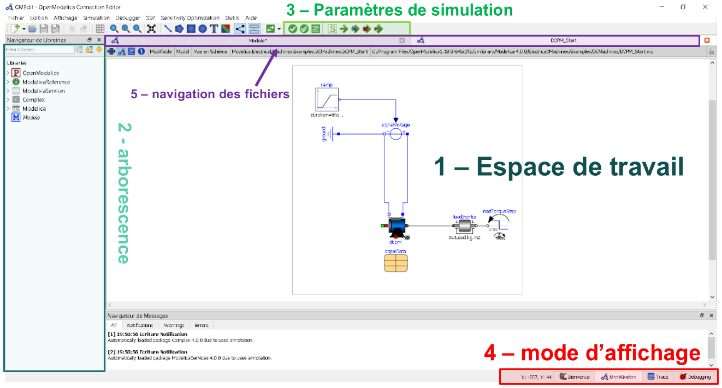
L’interface Modélisation de OpenModelica

1-Espace de travail
La zone Espace de travail permet de construire les modèles. Pour de déplacer dans la zone :
- Molette Haut-Bas : faire défiler en haut/bas
- Shift + Molette Haut-Bas : faire défiler en droite/Gauche
- Ctrl + Molette Haut-Bas : Zoomer/dézoomer
: Permet de recentrer votre modèle
: Permet de dessiner des formes simples
2-arborescence
L’arborescence est l’un des espaces les plus importants. Il est aussi appelé le Navigateur de Librairies
Vous y retrouverez :
- : La librairie des blocs
- : Vos modèles
Les librairies de modèles sont divisées en grande famille selon la nature du flux :
- Magnétique
- Mécanique
Astuce
Pour rechercher les blocs demandés, vous utiliserez la barre de recherche :
- Fluide
- Thermique
- Electrique
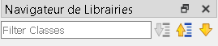
- Etc….
3-Paramètres de simulation
Configuration de la simulation
Lancer la simulation

4-mode d’affichage
Une fois la simulation lancée, vous pouvez observer les résultants dans l’onglet Tracé.
Vous pouvez revenir sur votre modèle à tout moment en cliquant sur Modélisation

Affichage des résultats
5
Dans l’onglet Tracé
4
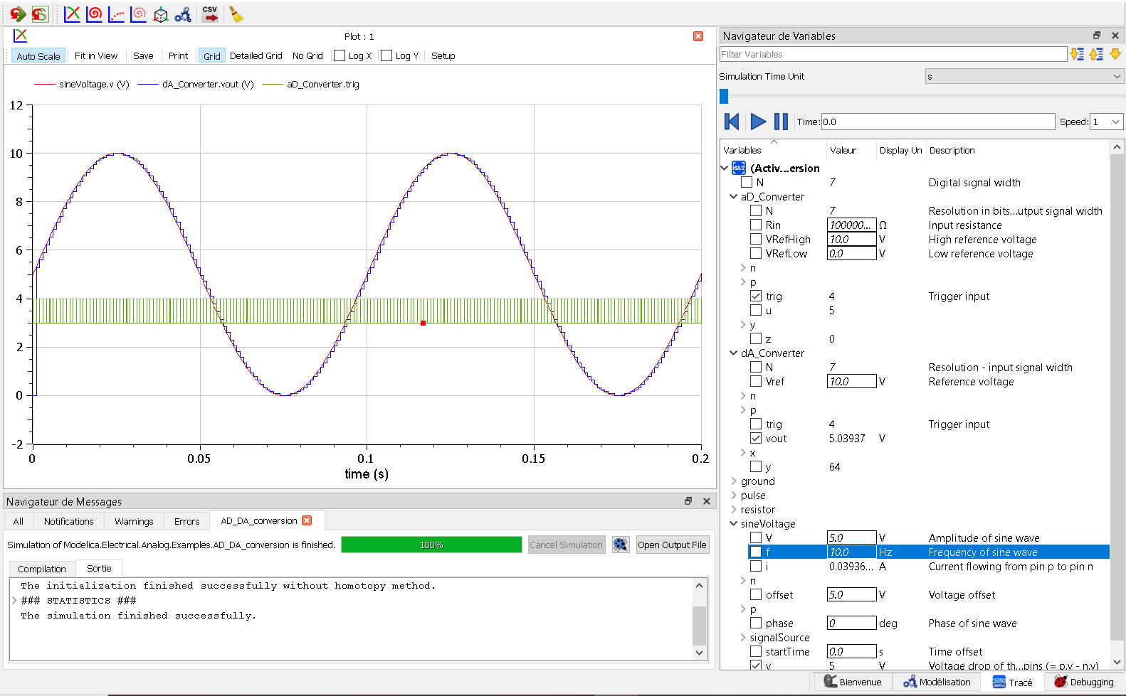
3
1
2
- Navigateur de message. Une simulation réussie affichera le message « The simulation finished successfully. »
- Affichage des courbes
- Menu de sélection des grandeurs observables :
Le menu de sélection des courbes peut être déroutant de premier abord. Vous avez la possibilité de choisir l’affichage de toutes les grandeurs observables dans votre modèle. Soyez très attentif à ce que vous voulez afficher.
Aidez-vous des unités !
- Réglage de la vue. Le bouton « Fit in view » vous permet de zoomer au mieux sur la courbe. Le bouton « Setup » permet de choisir les options d’affichage de vos courbes.
- Sélection des courbes
Création d’une nouvelle courbe
Création d’une courbe Paramétrique (maintenir shift pour choisir la variable en abscisse)
Export en CSV
Nettoyer la fenêtre

Les blocs fonctionnels
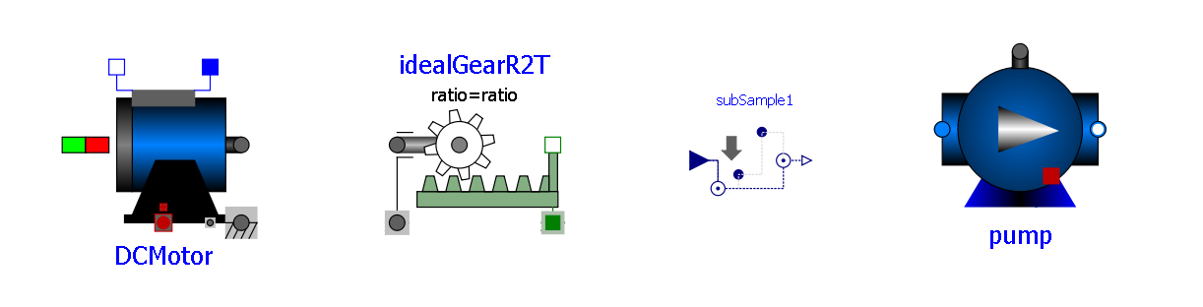
Pour ajouter un bloc dans votre espace de travail, maintenez et glissez le bloc depuis l’arborescence.
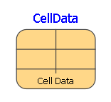
Double-clic pour accéder aux paramètres du bloc.
Dans certain cas, les paramètres du modèle sont associés à un tableau de valeur :

Connecteurs
Les blocs sont reliés entre eux par des connecteurs représentant le flux d’énergie.
La connexion doit se faire par forme équivalente (un carré vers un carré, un rond vers un rond etc…)
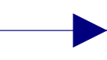 | La connexion « Flèche » représente un signal. La construction des différents signaux d’entrés se fait dans la librairie Blocks>Sources

Grande famille
Grande famille | Couleur
Electrique | Bleu
Mécanique (translation) | Vert
Mécanique (rotation) | Gris
Thermique | Rouge
Magnétique | Orange
Hydraulique | Bleu clair
Logique Booléenne | Rose

Important : Vous devez toujours relier les blocs par couleur correspondant à leurs connecteurs !

Activité 1 – Le redressement de tension dans les éoliennes
Les éoliennes sont des dispositifs qui convertissent l'énergie éolienne en énergie électrique. Elles sont de plus en plus utilisées comme sources d'énergie renouvelable car elles ne produisent pas de gaz à effet de serre ou de polluants atmosphériques. Cependant, la production d'énergie éolienne présente des défis techniques, notamment le redressement de la tension. En effet, la tension générée par les éoliennes est généralement une tension alternative (AC), qui doit être convertie en tension continue (DC) pour pouvoir être utilisée efficacement et être stockée dans des batteries.
Dans cette perspective, le redressement de tension est une étape cruciale pour le fonctionnement des éoliennes et pour la production d'énergie électrique. Dans cette activité, nous allons explorer les principes du redressement de tension et son importance dans la chaine de puissance.

Les transformations de l’énergie électrique
La génération de courant électrique peut prendre différentes formes en fonction de sa production :
- Courant continu
- Courant alternatif monophasé
- Courant alternatif triphasé
Il faut différencier la génération de votre tension et son utilisation. En effet chaque système électrique nécessite une forme bien particulière de l’électricité.
Par exemple de la charge d’une batterie de téléphone nécessitera l’utilisation d’une tension continue de 5V. D’autres appareils fonctionnent uniquement sur les caractéristiques du réseau EDF domestique (230V AC – 50hz)
Afin de pouvoir adapter la tension d’entrée à la tension utile, nous devons mettre en place des convertisseurs.
On différencie quatre types de convertisseurs :
- Convertisseur Alternatif-Continu (AC/DC) : Redresseur ;
- Convertisseur Alternatif-Alternatif (AC/AC) : Gradateur
- Convertisseur Continu-Continu (DC/DC) : Hacheur ;
- Convertisseur Continu-Alternatif (DC/AC) : Onduleur ;
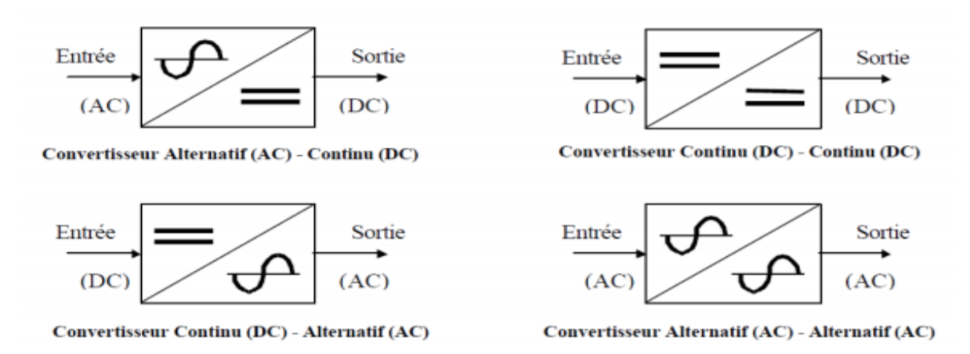
Quelques applications des convertisseurs statiques :
- Redresseurs : alimentation des moteurs à courant continu, charge des batteries ;
- Hacheurs : commande des moteurs à courant continu (vitesse variable) ;
- Onduleurs : production de tensions alternatives, alimentation des appareils électriques autonomes, protection contre les surtensions et coupures de réseau (informatique), commande des machines à courant alternatif

Alternatif/Continu
La fonction alimentation fournit à un objet technique l'énergie électrique nécessaire à son fonctionnement. Dans la plupart des cas, la fonction alimentation transforme les caractéristiques de l'énergie livrée par le réseau EDF pour les adapter aux conditions de l'alimentation d'un objet technique (le fonctionnement des circuits électroniques d'un objet technique nécessite en général une alimentation sous Très Basse Tension Continue).
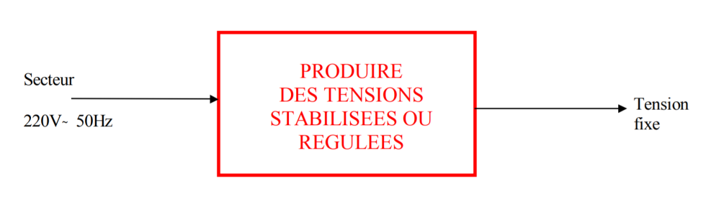
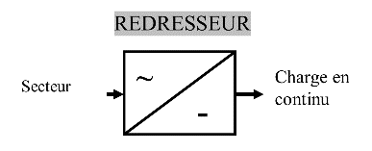
La conversion du courant alternatif en courant continu est réalisée par un convertisseur appelé redresseur. La charge elle peut être résistive, inductive ou capacitif ; elle est alimentée en courant continu à partir d’une source alternative
Exemple de redresseur classique :
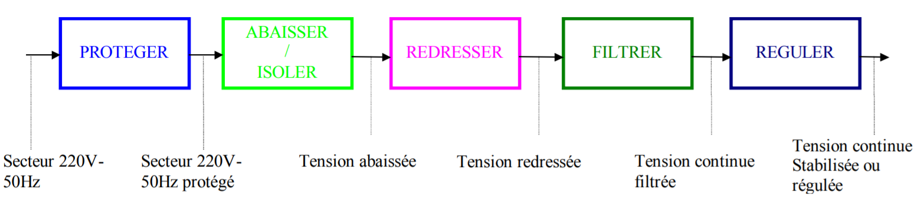
Nous allons dans cette séance, voire une application typique des diodes, à savoir le redressement. En effet, l’électricité est délivrée à l’utilisateur sous la forme d’une tension 220V alternative entre le fil de phase et le fil de neutre à la fréquence de 50hz. Mais la plupart des appareils fonctionnent sur des tensions de valeurs différentes et en continue (DC). Par exemple beaucoup d’appareils mobiles travaillent avec une tension continue de 12V (téléphone portable, tablettes), d’un autre coté des appareils comme les amplificateurs Hifi peuvent utiliser des tensions continues de 300V. C’est le rôle du transformateur de changer l’amplitude de la tension, mais le transformateur ne marche qu’avec une tension alternative. Il faut dans un deuxième temps changer la tension alternative en une tension continue ? On appelle cela le redressement.

Génération d’un signal alternatif
Nous allons simuler un signal alternatif 220V 50Hz sous le logiciel Openmodelica.
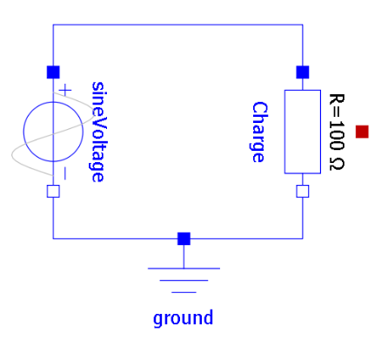
Utiliser un composant « Sources.SineVoltage». Dans les propriétés du composant, renseigner les paramètres suivants :
- Amplitude of the sine wave = 220V (Tension minimal)
- Fréquence = 50Hz
Ajouter une charge (résistance de 100Ω par exemple) et une masse.
- Lancer une simulation sur 0.1s. Puis dans l’onglet « Tracé », sélectionner l’affichage de la tension aux bornes de la charge

Redressement monophasé
On se propose dans cette séance d’étudier l’utilisation de différents montages de redressement qui utilisent des diodes. On étudiera aussi l’influence de la charge sur les résultats obtenus
Reproduire le schéma d’un redressement monophasé :
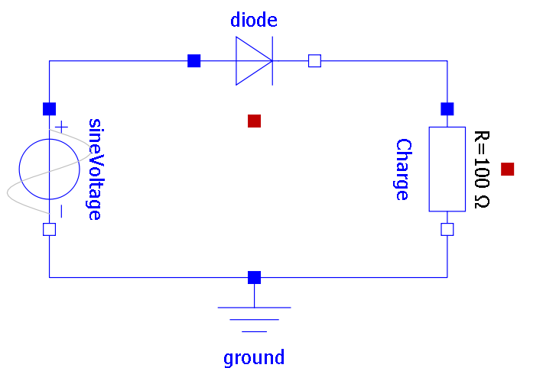
- Qu’est-ce qu’une diode ? Visionner la vidéo pour plus d’explication.
- Indiquer les phases de conduction de la diode. Qu’est-ce que la tension de seuil de la diode.
- Indiquer si la tension obtenue est périodique, et si oui, préciser la valeur de sa fréquence.
- Vérifier par le calcul la valeur obtenue du courant, en fonction de la tension d’entrée et des différents paramètres du circuit.

Le pont de Graetz
Un pont de diodes ou pont de Graetz est un assemblage de quatre diodes montées en pont (montage similaire à celui d'un pont de Wheatstone) qui redresse le courant alternatif monophasé en courant continu, c’est-à-dire ne circulant que dans un seul sens
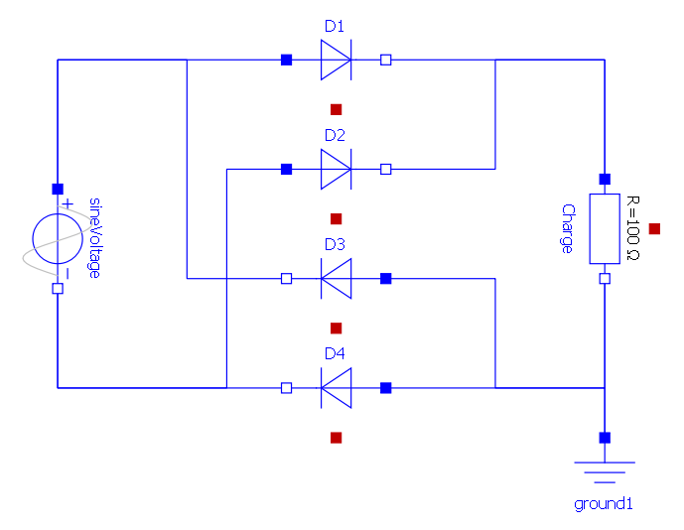
Simuler et faire valider par l’enseignant.
- Que se passe-t-il au niveau de la tension sur la courbe ? Expliquer brièvement.
- Tracer sur le schéma le passage du courant positif en rouge le retour négatif du courant en bleu dans les deux cas
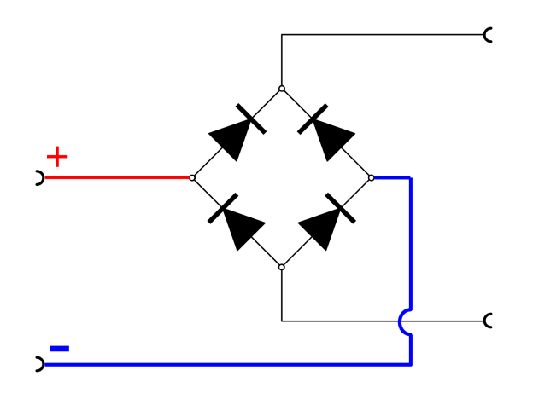 | 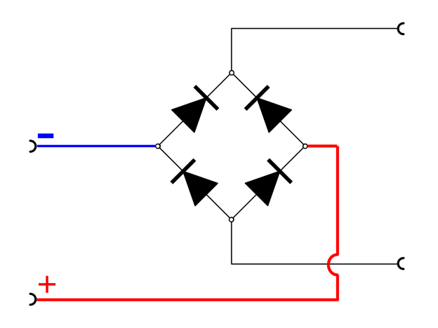
- Afficher la courbe V.SineWave et V.Charge. Recopier l’allure des courbes sur votre compte rendu.

Le condensateur
Enregistrer votre modèle et créer celui-ci avec l’utilisation d’un condensateur électrolytique de filtrage de 100μF, à partir de la première modèle simple alternance
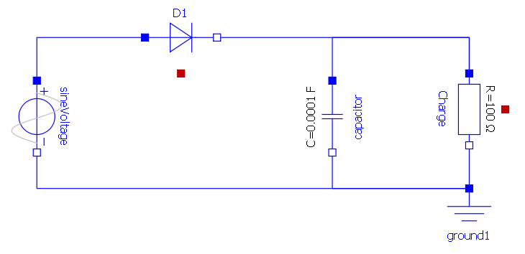
- Observer et commenter la courbe V.charge
- Rappeler à quelles conditions la diode D1 est bloquée ?
- Que se passe-t-il lorsque la diode est bloquée ? Quel est le rôle du condensateur.
- Changer la valeur du condensateur par 1000uF. Que se passe-t-il ?
Reprendre le modèle avec le pont de Graetz et rajouter le condensateur de 100μF
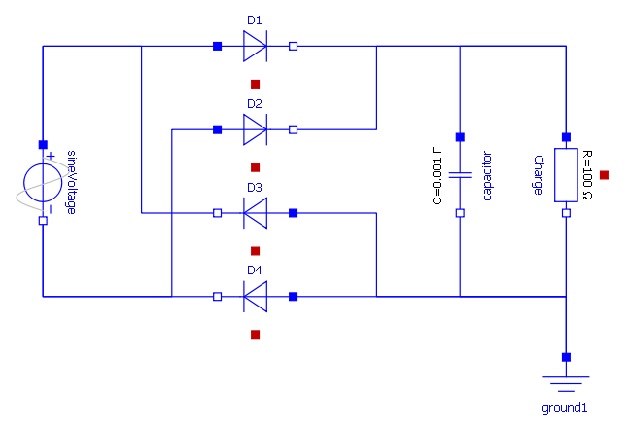
- Reproduire la courbe de la tension aux bornes de la charge. Décrivez la modification observée sur le courant et la tension.
- Refaire simulation en avec une résistance R1=1kOhm. Quelle est l’influence de ces paramètres ?
- Quelle doit être la valeur de C1 pour obtenir une oscillation résiduelle de la tension inférieure à 10%, avec R1=10kOhm.
- Pourquoi, d’après vos observations, parle-t-on de capacité de filtrage ? Cela concerne-t-il le courant ou la tension ?
Enregistrer votre modèle et créer celui-ci en ajoutant une inductance générique de 10H.
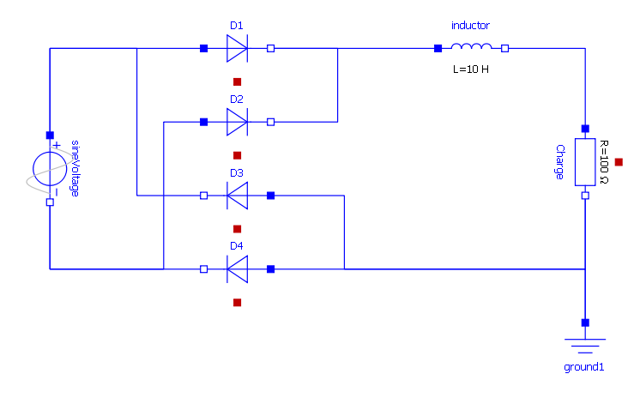
- Décrivez la modification observée sur la tension.
- Refaire une simulation avec une inductance de 1H (Henri). Qu’observe-on ?
- Pourquoi, d’après vos observations, parle-t-on d’inductance de lissage ? Cela concerne-t-il le courant ou la tension ?

Diode Zener
- Qu’est-ce qu’une Diode Zener ?
- Quel est son rôle dans la régulation de la tension ?
Validation : On souhaite obtenir une tension parfaitement constante de 200V. Proposer une solution pour y parvenir. La valider par une simulation.

Le régulateur de tension
- Qu’est-ce qu’un régulateur de tension ?
- Quel est son rôle dans la régulation de la tension
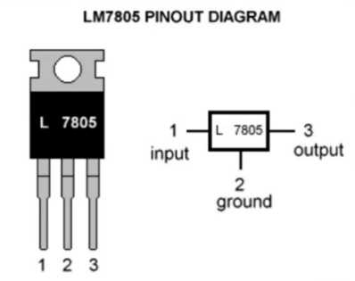

Redressement Triphasé

Exemple de l’éolienne Vevor.
- Avec un oscilloscope, relever la tension aux bornes des 3 phases de l’éolienne, quelle est la nature du signal.
- Quel est le rôle du boitier « Wind Controller ». Expliquer l’intérêt d’un redresseur de tension dans le cas de l’éolienne ?
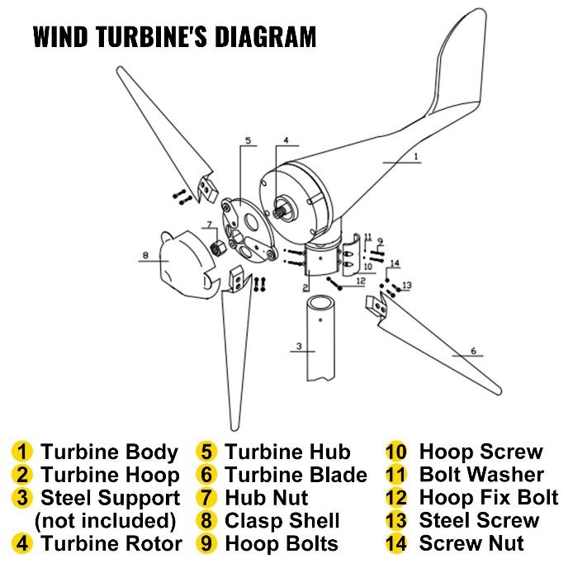
Le redressement triphasé double alternance est l’utilisation d’un pont de Graëtz en triphasé, il est constitué de 6 diodes.
Ouvrir le modèle « Regulateur_triphase.mo » et lancer une simulation sur 10s
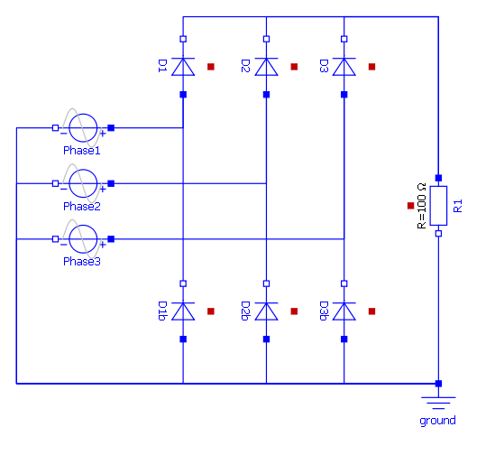
L’avantage du redressement triphasé est d’obtenir sans filtrage un redressement avec une ondulation résiduelle minimisée.
Les sources de tension représentent les 3 phases du générateur de l’éolienne, elles sont identiques en amplitude (12V RMS), en fréquence (1Hz) mais déphasés de 120°
Dans le choix des courbes, afficher les 3 tensions d’entrées V.phase1, V.phase2 et V.phase3.
Observer la tension de sortie aux bornes de la résistance et le courant dans chaque phase.
- Indiquer si la tension obtenue est périodique, et si oui, préciser la valeur de sa fréquence.
- Sans aucun filtrage, quel est à votre avis quel est le schéma de redressement qui produit une ondulation de tension la plus faible ?
- Proposer une amélioration du schéma afin d’obtenir une tension régulée à 12V. Vous pouvez utiliser des nouveaux composants sur OpenModelica.

Activité 2 – Le stockage de l’énergie dans les batteries lithium-ion
Les batteries Lithium-Ion sont des produits récents comparés aux batteries Plomb. Elles sont commercialisées depuis les années 80. La technologie Lithium-ion a fait ses preuves pour alimenter les produits électroniques comme les téléphones, les ordinateurs portables, les batteries des trottinettes et vélo, l’outillage manuel sans fil etc…
Exemple : Un accu 18650 est un accu dont le diamètre est de 18mm et dont la longueur est de 650mm.
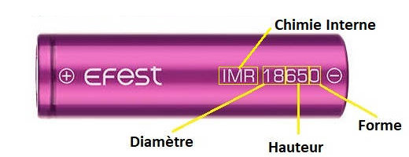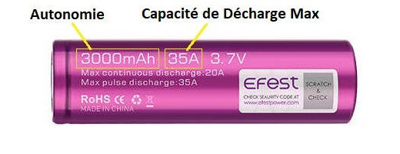
Un accumulateur lithium est un accumulateur électrochimique dont la réaction repose sur l’élément lithium.
Au début du XXIe siècle, ce type d'accumulateur offre la plus forte énergie spécifique (rapport énergie/masse) et la plus grande densité d’énergie (rapport énergie/volume).
En raison du risque d'explosion et de combustion du lithium dans ce type d'accumulateurs, ceux-ci font l'objet de restrictions dans les transports, en particulier aériens. Les incendies au lithium sont longs à éteindre.
L'astromobile Opportunity embarque une batterie d'accumulateurs au lithium-ion rechargeable par ses panneaux solaires. Il a fonctionné pendant de nombreuses années malgré un froid intense à −100 °C sur la planète Mars.

Capacité utile et durée de vie
Contrairement aux batteries Plomb, les batteries Lithium peuvent être déchargées quasi totalement (de 90% à 100%) sans se dégrader. En considérant une batterie de 100Ah, si une batterie au Plomb a une capacité utile comprise entre 30 à 50Ah, la batterie Lithium pourra fournir jusqu’à 100 Ah.
Les batteries au Plomb sont moins efficaces pour stocker l’énergie que le Lithium-Ion. La charge des batteries Lithium a un rendement proche de 100% alors que le plomb avoisine 80%. Ceci est particulièrement important pour les applications solaires où l’on cherche à capter et stocker le maximum d’énergie des panneaux solaires. 20% d’énergie captée est perdue lorsqu’elle est stockée dans une batterie au plomb.
Un des grands avantages du Lithium-ion est que les pertes de Peukert sont quasiment inexistantes. Cela signifie qu’une batterie LiFePo4 peut délivrer toute sa capacité, même à forts courants de décharge, contrairement aux batteries au plomb qui peuvent perdre jusqu’à 40% de capacité dans les applications de puissance.

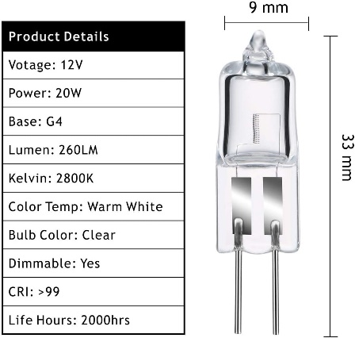
Montage électrique
Pour cette activité vous disposez de :
- 3 accumulateurs 18650 montés en série
- De la fiche technique des 18650 : Datasheet18650
- D’une ampoule 20W (voir spécification technique)
- Un chronomètre
- D’un voltmètre

Protocole expérimental
Alimenter l’ampoule avec le support de pile et les 3 accumulateurs mis à disposition. Dans un tableau de valeurs, relever à intervalle régulier (toutes les 2 ou 3 minutes) la tension aux bornes d’un accumulateur. Noter le temps de votre chronomètre à chaque prise de mesure.
Lorsque la lampe s’éteint, pensez à couper votre chronomètre et à noter le temps de décharge total de vos accumulateurs.
Utiliser le Datasheet18650 pour vos calculs
- Quelle est la tension et la capacité nominale d’un 18650 ?
- Vos accumulateurs sont-ils montés en série ou en dérivation ?
- Quelle est la tension aux bornes de vos trois 18650 ? Quelle est la capacité totale ?
- Quel est le courant (intensité) qui traverse l’ampoule ?
- Théoriquement, en combien de temps les accumulateurs seront vide ?
- Quel sera la tension aux bornes d’un 18650 en fin de charge ?

Modélisation d’un générateur idéal
Dans Openmodélica créer un nouveau fichier « Generateur_ideal_NOM »
Vous allez réaliser le modèle d’un générateur idéal :
Rappel :
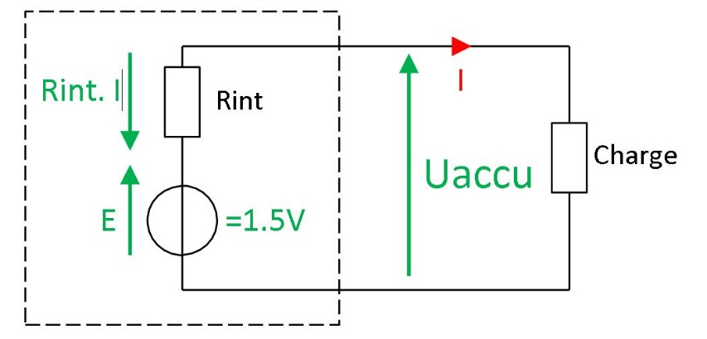
- D’après la loi des mailles Donner l’expression de la tension aux bornes de l’accumulateur U_{accu} en fonction de E, R_{int} et I.

Construction du modèle
Bloc à rechercher dans l’arborescence
Bloc | Référence | Nom | Paramètres
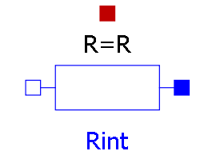 | Resistor | Résistance interne R_{int} | Sur le multimètre, relever la valeur de la résistance aux bornes du 18650  Valeur commune ≈ 0.15Ω
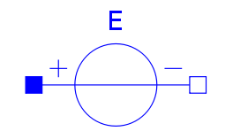 | ConstantVoltage | Tension E | Tension nominale
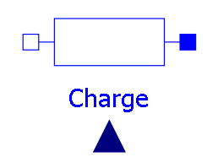 | VariableResistor | Charge | Résistance variable piloté par le signal « Rampe »
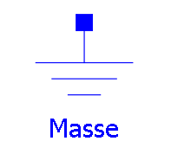 | Ground | Masse
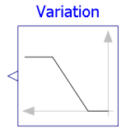 | Ramp | Variation de la charge | Variation de la charge (en Ohm) de 0.1 à 5 pendant 60s
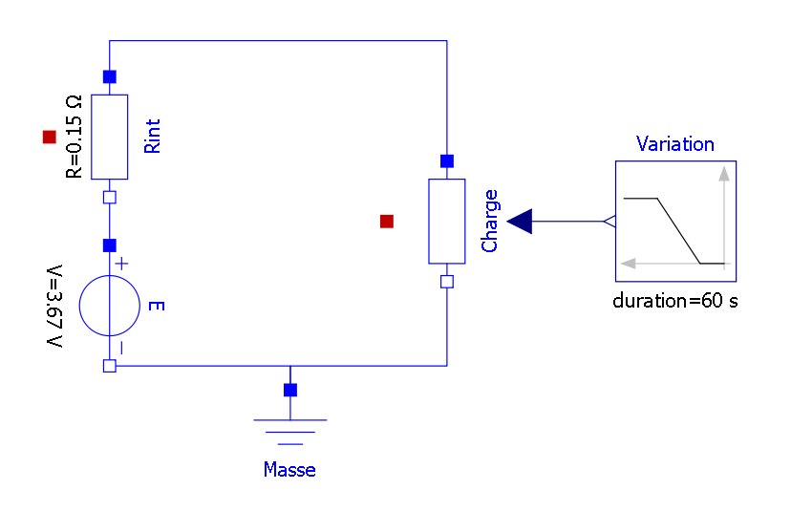
1 : modèle du générateur idéal
Lancer la simulation (penser à changer les paramètres de la simulation, t=60s)
Dans les résultats, afficher dans une nouvelle courbe paramétrique , la tension (Voltage drop of the two pins) en fonction de l’intensité traversant la charge (Current flowing from pin to pin).
- Comparer vos résultats de simulation avec la courbe Protection Test de la fiche technique. Que pouvez-vous en déduire.
- Pourquoi ce modèle est-il imparfait ? Quelle caractéristique importante des batteries ignore-t-il ?

Modèle du générateur réel
Nous allons maintenant essayer de produire un modèle plus réaliste de notre accumulateur 18650
Ouvrir le fichier Accumulateur18650.mo
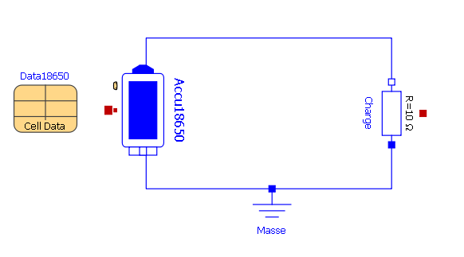
Dans certain bloc, les paramètres sont remplis dans un tableau lié au composant (ici le tableau Data18650).

Vocabulaire
SOC : State of charge (état de charge)
OCV : Open Circuit Voltage (tension à vide)

- Compléter les paramètres du 18650 dans le tableau Data18650 en fonctions des données de la fiche technique.
- Lancer la simulation pour 1h. Quel sera le % de décharge de la batterie ?
- Afficher la courbe paramétrique de la tension en fonction de l’état de charge. Comparer avec la courbe de la fiche technique.
- Conclure sur la validité du modèle.
Dans les paramètres de Accu18650, modifier le nombre de cellules de la batterie pour correspondre à l’expérience en cours et relancer une simulation avec un temps de plusieurs heures.
- D’après la simulation, au bout de combien de temps les batteries seront vides ?
- Compléter le tableau
Tension | Mesures réels | Valeur de la simulation
à t = 10min
à t = 35min
à t = maintenant

Exporter les points CSV de la tension aux bornes de la batterie en fonction du temps

Rappel pour séparer les valeurs dans un fichier CSV :
EXCEL → DONNEES → CONVERTIR
LIBRE OFFICE → DONNEES → TEXTE EN COLONNE

Choisir comme séparateur « VIRGULE » et décocher le reste. On voit un aperçu de ce à quoi va ressembler le fichier une fois converti. Vérifier que chaque donnée sera dans une colonne différente.
Chaque colonne est maintenant utilisée pour un descripteur.
Renseigner les valeurs mesurées par vos soins dans une nouvelle colonne
- Dans le tableur, afficher dans un même graphique la courbe des résultats de la simulation et vos propres mesures.
- Commenter les résultats.

Chargement de la batterie
Ouvrir le modèle Chargeur_18650
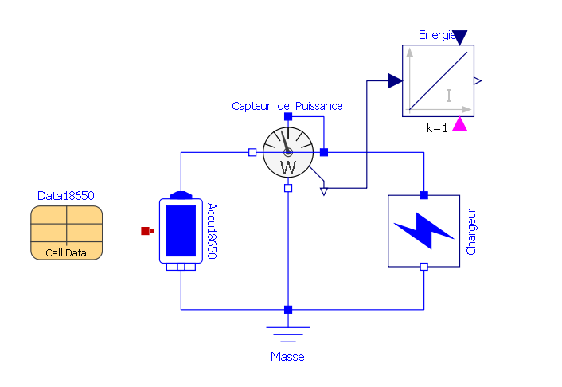
- Configurer le bloc « Chargeur » pour une charge à 1A
- Afficher la courbe de la tension en fonction du temps.
- Au bout de combien de temps la batterie aura atteint sa tension max et sa charge à 100%? Comparer ce temps avec celui du graphique du DataSheet.

Pour aller plus loin… le lithium
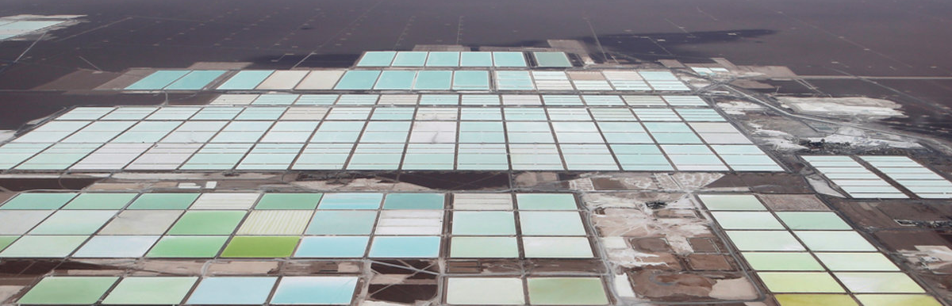
Mine de lithium dans le salar d'Atacama - Chili
Perdue dans ce salar qui s'étend sur 12.000 km2, cette mine fournit 30% de la production mondiale de lithium. Elle est la propriété de l'entreprise allemande Chemetall. Après pompage, les bassins d'évaporation permettent de faire passer la teneur en lithium de 0,25% (bassin bleu) à 6% (bassin vert).
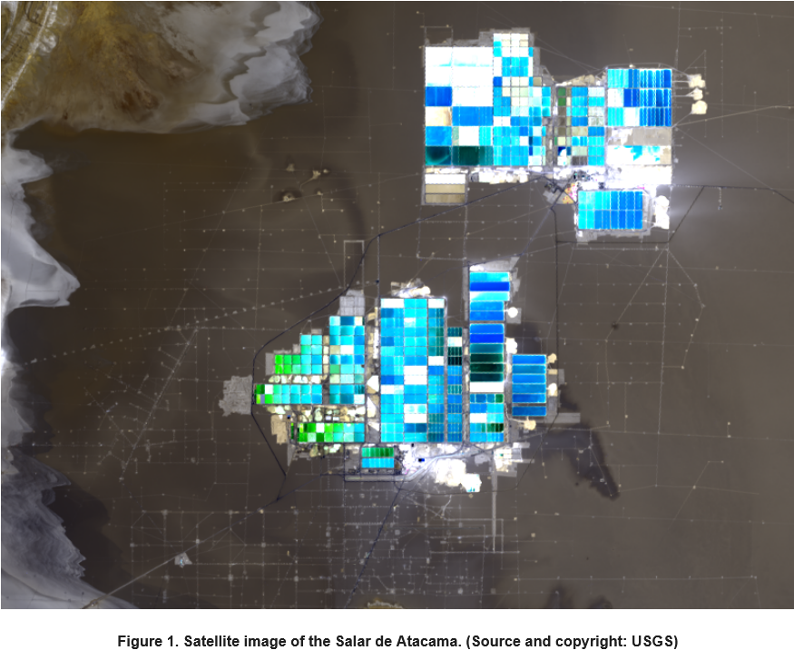
Vue du ciel du Salar d’Atacama
La légende de Tunupa
Dans la tradition aymara, le Salar de Uyuni (17 % de la production du lithium planétaire) est aussi appelé Salar de Tunupa. Selon la légende, les volcans de l’Altiplano pouvaient autrefois se déplacer et tenir des conversations. Tunupa était la seule femme volcan de la région. Lorsqu’elle tomba enceinte, les hommes volcans se disputèrent pour être le père du bébé. Finalement, ils dépouillèrent la mère de son enfant et cachèrent ce dernier à Colchani. Leur acte mit les dieux dans une grande colère qui pour les punir, leur retirèrent le droit de bouger et de parler. Tunupa également fut immobilisée et réduite au silence. N’ayant pas su que son bébé se trouvait à Colchani, elle pleura incessamment. Ses larmes recouvrirent la terre aride qui dès lors devint peu à peu blanche et salée, et donna naissance au Salar de Uyuni.
En d’autres termes, les batteries qui nous utilisons sont issue des larmes d’un volcan pleurant son enfant disparu.
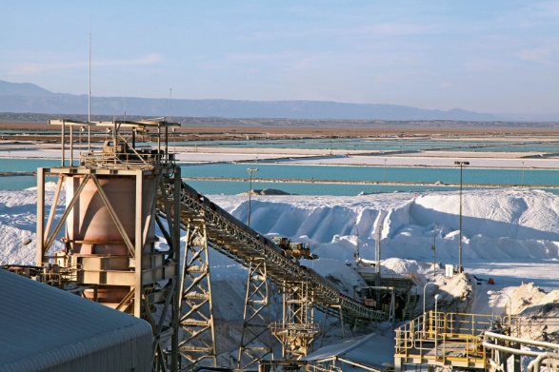
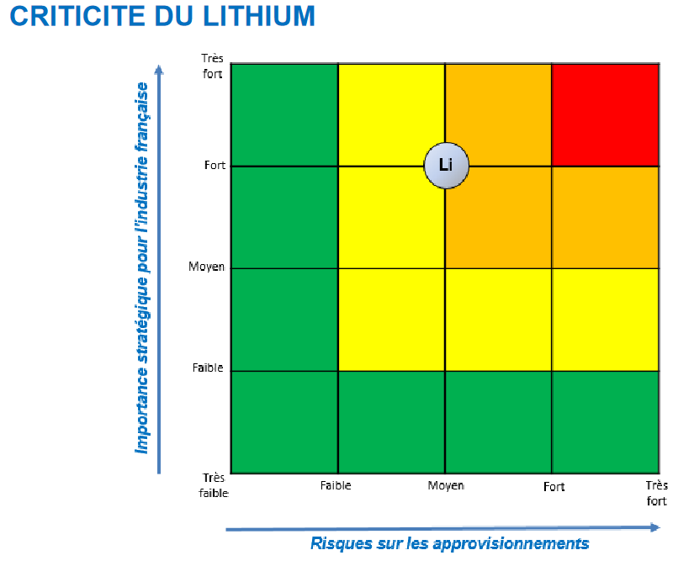
Fiche de criticité du Lithium d’après le BRGM (Bureau de recherches géologiques et minières)
Lien Vidéo1 : Le Lithium en Bolivie  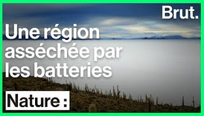 | Lien Vidéo2 : La bataille du lithium  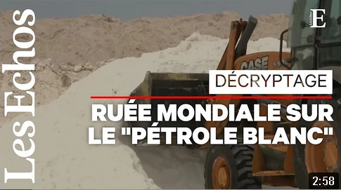

Commentaire argumenté : Quels sont les avantages et les inconvénients du Lithium dans la transition énergétique ?

Activité 3 - Etude d’un panneau photovoltaïque
Les panneaux solaires exploitent la lumière du soleil pour produire de l'électricité, offrant ainsi une alternative propre aux combustibles fossiles. Cependant, la conception et l'optimisation des panneaux solaires nécessitent une compréhension approfondie de leur comportement physique, électrique et thermique. Une simulation d’une installation photovoltaïque peut permettre le dimensionnement des futurs panneaux.

Simulation d’un panneau solaire
Noter les valeurs de la tension de circuit ouvert V_{OC} et de l’intensité du courant de court-circuit I_{SC} du module photovoltaïque utilisé dans l’activité précédente « Etude d’un panneau photovoltaïque ».
Point | Court-Circuit | Circuit Ouvert
Intensité (A) I_{sc}
Tension (V) V_{oc}

Puis ouvrir dans le dossier « ModelesOM » puis « PhotoVoltaics » puis package.mo pour charger la librairie de composants photovoltaiques
Ouvrir le fichier « Puissance_PanneauSolaire.mo »
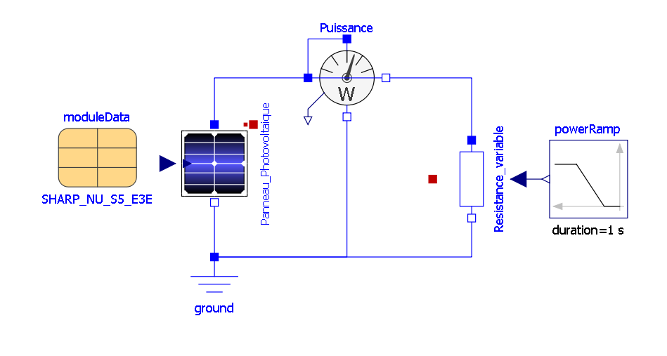
Le modèle ci-dessus permet de simuler le comportement du panneau photovoltaïque.
Dans « moduleData », faire un double clic et renseigner les deux paramètres précédemment trouvés pour qu’ils correspondent bien aux caractéristiques du module à modéliser.
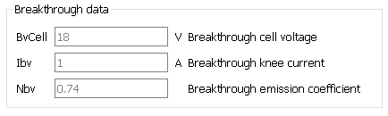
Vocabulaire :
- Breakthrough cell Voltage = Tension de circuit ouvert
- Breakthrough knee current = Courant de court circuit
Lancer la simulation et observer les courbes en double cliquant sur l’onglet « Tracé »
- Afficher la courbe paramétrique de l’intensité I en fonction de la tension V, I = f(V). Exporter l’image de cette courbe dans votre compte-rendu.
Rappel : maintenir Shift+valeur pour les abscisses puis sélectionner les ordonnées.
Comparer cette courbe avec celle de l’activité 1
- A l’aide du Power_sensor, déterminer la puissance max du panneau solaire. Déterminer l’intensité et la tension V pour cette puissance max. Annoter ce point de fonctionnement particulier sur votre courbe I = f(V)

Influence de l’irradiance sur un module photovoltaïque
Dans les paramètres du Panneau_Photovoltaique, modifier l’irradiance reçu par le panneau (paramètre : constantIrradiance). Faites une simulation pour des valeurs d’irradiance de 200, 400, 600, 800, 1000 et 1200 W/m²
Affichez les courbes I = f(V) et ¨P = f(V) pour chacune des valeurs d’irradiance
- Compléter alors le document réponse. Pour chaque courbe indiquer les valeurs de Isc, Voc, Pmpp, Vmpp et Impp.
- Que remarquez-vous ?

Influence de la température sur un module photovoltaïque
- Toujours avec la simulation, visualiser les courbes I=f (V) et P=f(V) pour différentes températures -25, 0, 25, 50 et 75°C avec une irradiance constante de 1000 W/m².
- Que remarquez-vous ?

Optimisation du panneau solaire
Avec la simulation, compléter dans le tableau ci-dessous la valeur de la puissance Max pour les conditions d’Irradiance et de température données
 | Irradiance W/m² | 200 W/m² | 500 W/m² | 1000 W/m²
Temp °C | Puissance Max
20°C
30°C
40°C

- Pour quelles conditions la puissance d’un panneau photovoltaïque est-elle optimale

Irradiance et stockage dans une batterie

PVGIS
Nous allons utiliser l’irradiance fournie par PVGIS pour la journée d’aujourd’hui à votre position. Une fois sur PVGIS, la première chose à faire est de naviguer sur la carte pour trouver le site où sera implantée votre installation solaire. Puis, aller dans l’onglet « données quotidiennes ». Naviguer sur la carte pour trouver le site où sera implantée votre installation solaire
Question 21 : Déterminer l’irradiance max de votre position et votre journée actuelle.

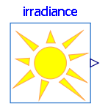
Configuration du bloc « Irradiance »
Le bloc « Irradiance » permet de simuler l’ensoleillement sur une journée
- Créer un nouveau modèle.
- Faites glisser le bloc « Irradiance » depuis la librairie « Photovoltaic »
- Remplir les paramètres du bloc avec les données que vous avez recueilli sur PVGIS sur la date d’aujourd’hui
- Dans irradianceRef, renseigner la valeur max de l’irradiance global du jour de PVGIS.
- Décocher l’ensemble des paramètres « Initialization »
- Combien de secondes y-a-t-il dans une journée ? Renseigner cette valeur dans les paramètres de la simulation.
- Lancer la simulation et comparer la courbe de l’irradiance sur une journée avec la courbe de PVGIS.

Configuration du Maximum power point tracker
Un Maximum Power Point Tracking (abrégé MPP, suivi du point maximal de puissance), est un principe permettant de suivre, comme son nom l'indique, le point de puissance maximale d'un générateur électrique non linéaire. Les systèmes MPPT sont généralement associés avec les générateurs photovoltaïques.
Les premières utilisations de MPPT remontent à 1968 dans le cadre d'applications spatiales ayant pour générateur électrique des panneaux solaires photovoltaïques.
Un système MPPT est un ensemble de composants incluant des onduleurs, des chargeurs de batteries, et des panneaux solaires. L'objectif est d'obtenir la puissance maximale possible depuis un (ou plusieurs) panneau(x) photovoltaïque(s), typiquement un panneau solaire.
Le principe de fonctionnement du système est d'analyser en permanence la sortie du panneau solaire, afin d'appliquer la résistance la plus appropriée pour un environnement et des conditions donnés. Typiquement, les systèmes MPPT sont intégrés dans les convertisseurs électriques qui incluent la conversion de l'intensité I ou de la tension U, le filtrage, et la régulation pour les adapter à la résistance du circuit électrique correspondant à chaque usage, comme un réseau électrique, des batteries ou des moteurs.
Le bloc « converter » permet la combinaison d’un convertisseur DC/DC et d’un MP
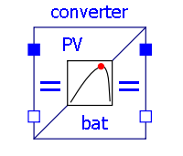
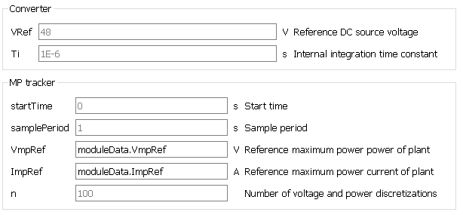
Aujourd’hui, la meilleure solution pour stocker l’énergie produite est la batterie à décharge lente, communément appelée batterie solaire. Ce type de batterie peut être utilisé pour une installation isolée (logement) dans une démarche de maison solaire passive, mais aussi pour un camping-car ou un bateau. Un régulateur, placé entre la batterie et le panneau solaire, est nécessaire pour que le niveau de charge ne soit ni trop bas ni trop élevé.

Caractéristiques de la batterie 12V LiFePo4
La batterie utilisée dans notre exemple sera une PowerBrick+ 12V battery pack - Lithium Iron-Phosphate (LiFePO4) - 12Ah. Document technique dans les fichiers de l’activité.
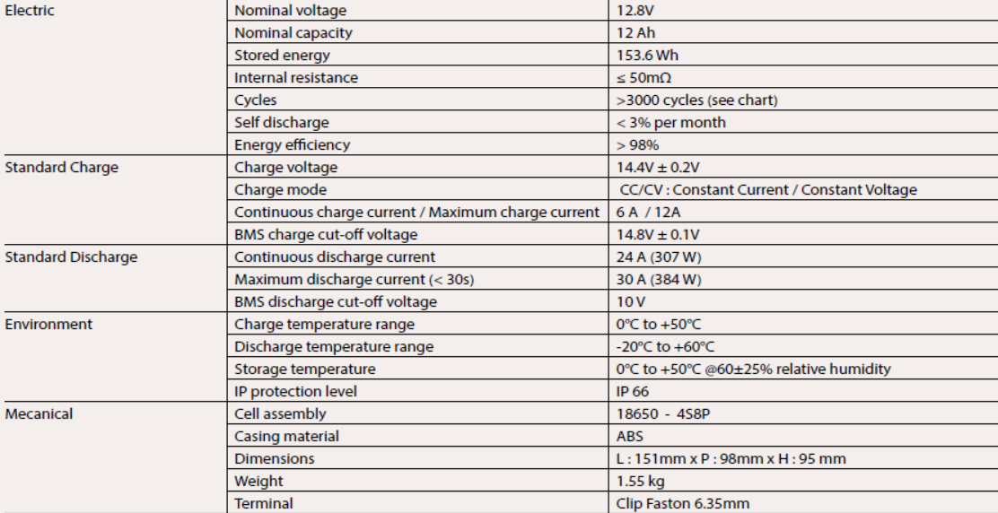

Caractéristique du panneau solaire
Pour la recharge de cette batterie, nous allons utiliser un panneau solaire Sun Plus 20 incliné à 55°
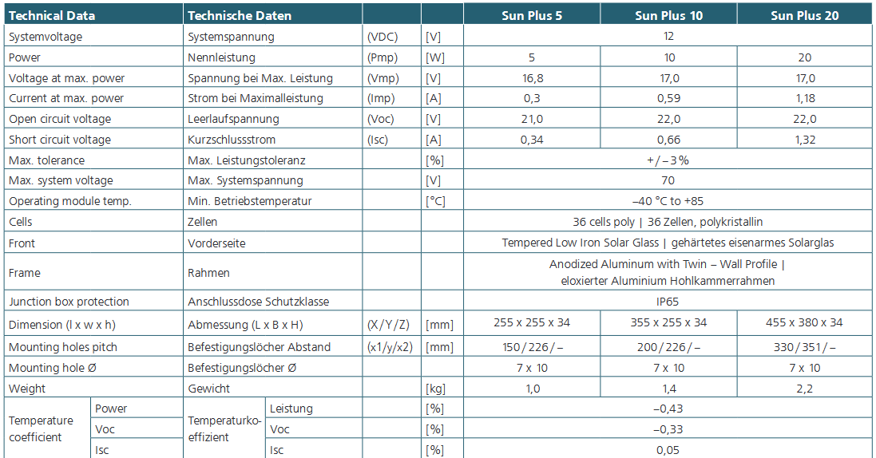
Ouvrir le modèle Recharge_BatterieSolaire.mo
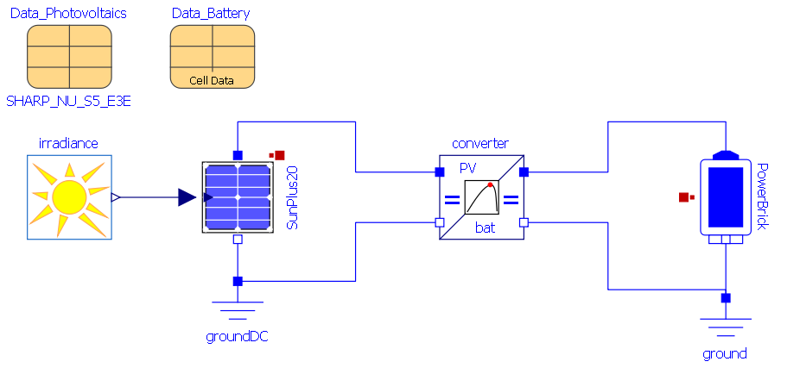

- Configurer les blocs du modèle en fonction de la documentation technique mis à disposition. Utiliser les données d’irradiance de votre position et de votre journée.
- En considérant que la batterie est totalement déchargée (SOC = 0%), est-il possible de recharger totalement la batterie aujourd’hui avec le panneau solaire. Si, oui au bout de combien de temps ?
- S’il n’est pas possible de recharger la batterie, quel est son niveau de charge à la fin de la journée ? Quelle(s) solution(s) apporter pour atteindre une recharge complète ?

Pour aller plus loin sur le photovoltaïque

Les impacts environnementaux liés à la production du silicium
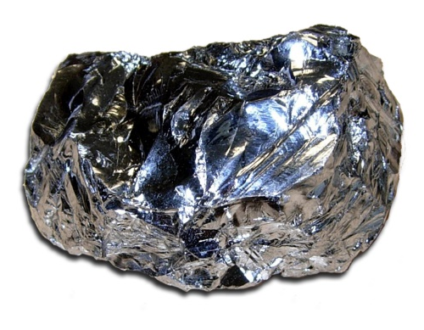
Les impacts environnementaux liés à la production de composants électroniques à base de silicium débutent avec l’exploitation des carrières d’où sont extraits les sables nécessaires à cette industrie. La poursuite du processus nécessite des combustibles fossiles comme le charbon, du charbon de bois dont respectivement l’extraction et la production ont également un impact environnemental. Enfin, les divers processus de purification nécessaires à l’obtention de la qualité électronique du silicium auront également un poids considérable dans l’impact environnemental global des puces électroniques.

Les impacts imputables à l’exploitation des carrières
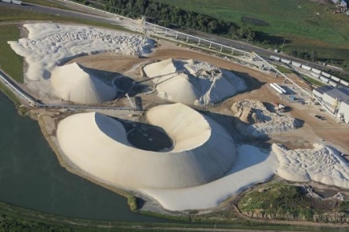
Une activité aussi répandue que l’exploitation de carrières de silice, de sables ou de graviers n’est pas sans laisser des traces qui vont au-delà du simple aspect visuel, mais qui posent de véritables problèmes d’érosion des sols et de dégradation de l’environnement aux alentours de ces sites. Bien que l’impact environnemental de chacune de ces carrières puisse sembler limité, leurs impacts combinés sont considérables en raison de leur large dispersion sur la région. Ceci est dû à plusieurs raisons :
- Une durée de vie moyenne extrêmement limitée : de nouvelles carrières sont constamment ouvertes et les anciennes abandonnées– cette activité a été poursuivie depuis des siècles– cette activité s’accentue dans les années récentes
- L’extraction de sable conduit à une série d’impacts environnementaux négatifs qui ont été décrits et évalués avec des méthodes standardisées
- Les effets sur le paysage ont été jugés critiques– les impacts sur la qualité de l’eau ont été jugés sévères (augmentation des écoulements, de l’érosion et de la turbidité en aval)
- Les impacts sur le sol et la végétation ont également été jugés sévères (érosion, atteinte aux zones boisées et aux pâturages)

Les impacts liés à la production du silicium
La pollution constatée dans la “Silicon Valley” atteste que les effluents toxiques nécessaires pour le traitement de la silice ont été rejetés dans l’environnement, polluant les nappes phréatiques. Le traitement industriel du silicium est donc excessivement propice au gaspillage de matière première, gros consommateur de produits toxiques, d’eau et d’énergie.

Une production de plus en plus énergivore
Les différentes étapes pour transformer la ressource naturelle (silice) en wafer sont très consommatrices en énergie. L’énergie nécessaire à l’accomplissement de chaque étape de ce long processus a été évaluée et on remarque que c’est la chaîne de traitement du wafer qui est la phase la plus énergivore (cf. graphique ci-dessous) avec près de 73% de l’énergie totale nécessaire pour le processus global. Au total, 2933 kWh d’électricité sont nécessaires pour produire 1 kg de wafer en silicium. Ramené à la production d’1 cm² de wafer, la dépense énergétique est de 0,34 kWh. Pour donner une échelle de grandeur, une famille française moyenne (4 personnes en maison individuelle), consomme environ 4500 kWh/an.
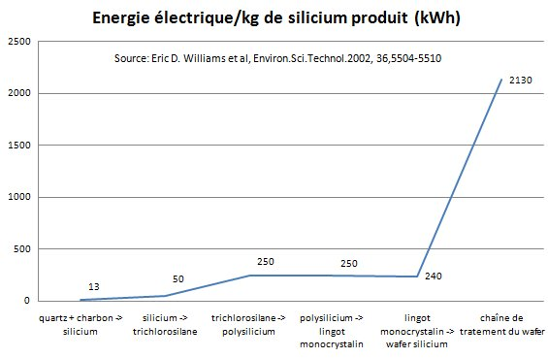

L’emploi de produits toxiques est permanent
Les données concernant l’emploi de produits chimiques dans le cadre de la chaîne de fabrication des semi-conducteurs sont difficiles à obtenir et varient sensiblement selon les sources. Toutefois, pour produire 1 cm2 de puce électronique, on peut dégager une fourchette 6 à 190 g de substances chimiques nécessaires en entrée, ainsi que de 1,2 à 160 g d’émissions de produits chimiques en sortie. Une société qui préfère rester anonyme confie que pour produire 1 cm2 de wafer, il faut 45 g de produits chimiques :
- Gaz dopants/déposition (silane, phosphine, dichlorosilane, diborane) : 0,16 g
- Photolithographie (acétone, peroxyde d’hydrogène, hydroxyde de tétraméthylammonium, …): 14 g
- Gravure (protoxyde d’azote, ammoniaque, chlore, trichlorure de bore) : 0,23 g
- Acides/bases (acides phosphorique, nitrique, sulfurique, chlorhydrique, ammoniaque,) : 31 g

L’utilisation d’importantes quantités d’eau en grande partie ultra pure
La chaîne de fabrication des semi-conducteurs a également besoin d’importantes quantités d’eau hautement purifiée. Une usine de fabrication de wafers de 6 pouces qui produit 40 000 wafers par mois, consomme de 7,57 à 11,35 millions de litres d’eau par mois, soit entre 18 et 27 litres d’eau par cm2 de silicium.

Comme on a pu le voir dans la production des wafers, une eau de qualité ultra pure est nécessaire au nettoyage des wafers. De par leur taille (pouvant aller jusqu’à 32 nm) les circuits présents sur les wafers ne tolèrent pas les éléments minéraux contenus dans une eau de qualité courante. Le traitement que devra subir l’eau du réseau dépend de sa qualité et des besoins requis par le processus industriel. La quantité d’eau ultra pure dépend de la taille du wafer mais aussi de la fonction des composants produits : les puces mémoires sont constituées de moins de couches que les puces logiques et plus il y a de couches, plus les besoins en eau sont importants. Les industriels déclarent que pour la fabrication d’un wafer de 300 mm, 8330 litres d’eau sont nécessaires (dont 68% doit être ultra pure).

Et les terres rares dans les panneaux solaires, alors ?
Contrairement aux idées reçues, la grande majorité des panneaux photovoltaïques ne contiennent pas de « terres rares », ces groupes de métaux (utilisés notamment dans des smartphones…) dont l’extraction et le raffinage sont très polluants.
La très grande majorité des panneaux solaires sont constitués de silicium cristallin, élément que l’on extrait du sable ou du quartz et qui, comme le verre, est 100 % recyclable. Ces panneaux solaires contiennent aussi des éléments en argent, en aluminium ou en cuivre et, selon les modèles, du plastique. Ils couvrent 90 % du marché du solaire. D’autres technologies photovoltaïques ont recours à des métaux rares et controversés (et non des « terres rares »), mais elles concernent moins de 10 % du marché. Des cellules de 3e générations constituées de molécules organiques sont aussi à l’étude.
Dans le monde, la principale source de consommation des éléments appelés « terres rares » revient au matériel des nouvelles technologies de l’information : tablettes, smartphone, etc… On en trouve aussi dans chaque centrale à charbon, gaz ou nucléaire. Cette consommation grandissante est inquiétante car l’extraction minière de ces éléments cause de nombreux dégâts sociaux et environnementaux. Mais pour le coup, les panneaux solaires n’y sont pour rien.

Questions documentées
- Définir la notion d’énergie grise.
- Quels sont les impacts environnementaux que génère la production de panneaux solaire.
- Combien de temps faut-il pour qu’un panneau photovoltaïque « rembourse » en production électrique sa consommation en énergie grise ?
- Le photovoltaïque est-il une solution pour la production d’énergie à grande échelle ?

DOCUMENT REPONSE : Influence de l’irradiance
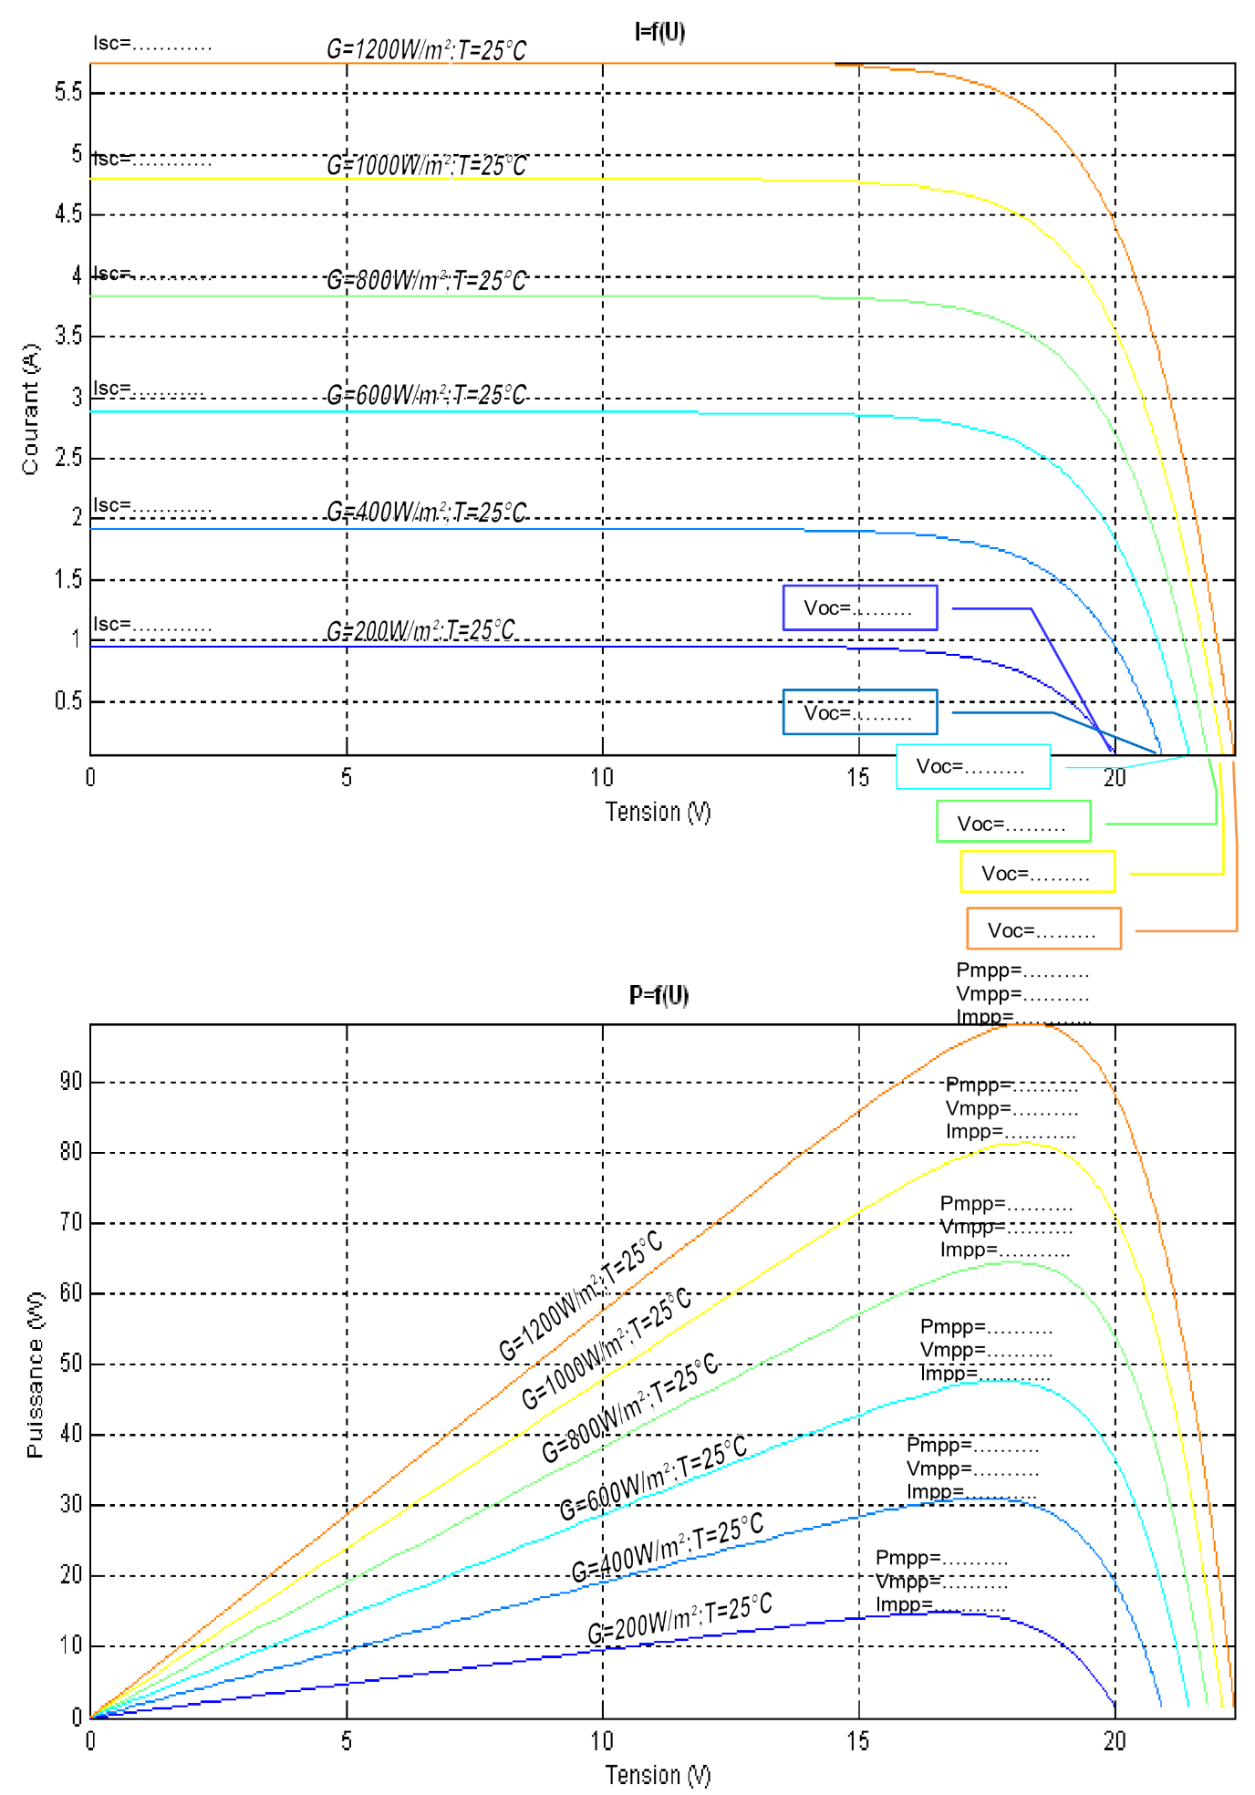

Activité 4 - Etude énergétique de la Gravity Light
Dans le monde, près d’une personne sur sept n’a toujours pas accès à l’électricité. Pour pouvoir s’éclairer, la majeure partie d’entre eux est contrainte de se tourner vers un véritable fléau méconnu, j’ai nommé la lampe à kérosène.
Le principe est simple : un récipient, du kérosène, une mèche. Les retombées le sont un peu moins :
- Niveau santé, ce type de lampe dégage une fumée toxique. La respirer équivaut à fumer 40 cigarettes par jour ! Le kérosène est aussi un poison qui attaque la peau.
- Niveau sécurité : artisanale et instable, elle est responsable de plusieurs millions de brûlures graves et d’incendies chaque année.
- Niveau économie, le kérosène coûte cher. L’utiliser pour s’éclairer consomme en moyenne 30% des revenus d’un foyer. Il crée un cercle vicieux en entretenant la pauvreté qui pousse à l’utiliser…
- Niveau environnemental, le bilan n’est pas meilleur. Les lampes à kérosène sont à l’origine de 3% des émissions de CO2 mondiales…
C’est pour lutter contre ce fléau qu’est née la Gravity Light.
En 2009, les designers Martin Riddiford et Jim Reeves relèvent un défi. Ils veulent créer un concept de lampe solaire low cost apportant de la lumière pour moins de 3$ / jour.
Mais l’énergie solaire est bien trop contraignante. Instable, elle repose sur une exposition au soleil parfois impossible ou intermittente – en cas de mauvais temps ou de nuages de cendres volcaniques par exemple (si, si, je suis sérieux…). Elle doit donc être stockée lorsqu’elle peut être produite, pour être utilisée plus tard. Or qui dit stockage dit pertes énergétiques et technologie coûteuse et fragile. Et le prix des panneaux solaires a de quoi faire rougir. Surtout dans les pays défavorisés…
Ils décident alors de prendre le taureau par les cornes. Il faut aller plus loin que l’énergie solaire. Il leur faut une nouvelle énergie immédiatement utilisable, stable, sûre et facile d’accès…
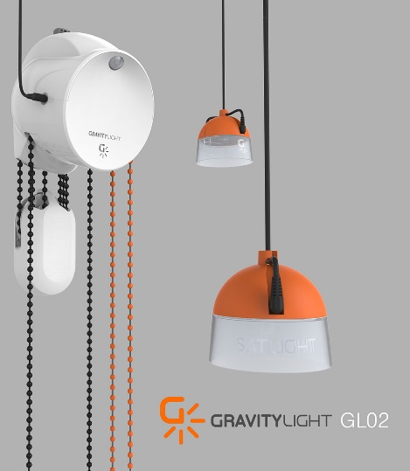
Les deux designers se tournent alors vers le principe de la dynamo. Une dynamo est un appareil qui produit de l’électricité en faisant tourner une bobine à proximité d’un aimant. Vous la connaissez sûrement ! On en trouvait sur les vélos il n’y a pas si longtemps.
Le principe de la Gravity Light est alors tout simple : un sac, une dynamo et une courroie !
L’utilisateur accroche la Gravity Light en hauteur (1m80) et suspend à la courroie un sac de 12 kg de contenu quelconque. La gravité attire le sac vers le sol, déroulant ainsi la courroie qui entraîne la dynamo. L’électricité produite alimente directement une LED, et la lumière fut !
Un jeu d’engrenages transforme le mouvement très lent du poids en mouvement rapide de la dynamo.
Le résultat : le sac met près de 20 minutes à descendre, offrant autant de temps d’éclairage. Et lorsque le sac touche le sol ? On le remonte, et c’est reparti !
- La Gravity Light produit 5 fois plus de lumière qu’une lampe à kérosène artisanale.
- Elle fonctionne quelle que soit la météo ou les conditions extérieures
- Elle est entièrement sécurisée, et ne dégage aucune substance toxique.
- Extrêmement résistante, elle supporte des températures extrêmes et relâche automatiquement le poids en cas de surcharge.
- La poulie permet de soulever le sac de 12kg comme s’il ne pesait que 3kg. La lampe peut donc être opérée par tous sans aucune formation : grands, petits, vieux, jeunes, enfants…
- Elle ne nécessite aucun consommable !
- N’importe quel élément (sable, terre, eau…) peut faire office de poids et ses différentes pièces d’usure, comme les crochets et courroies, sont aisément remplaçables.
- La lampe peut aussi servir à alimenter de petits appareils (radio, téléphone…). On peut aussi y brancher une SatLight, lampe externe permettant de fournir un éclairage localisé partout dans la pièce !
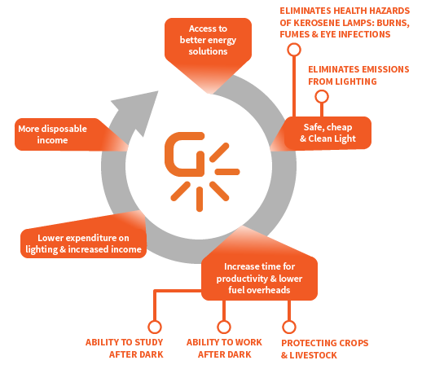
- En quoi la Gravity light s’inscrit-elle dans une démarche de transition énergétique.

Analyse fonctionnelle interne
GravityLight est alimentée par la chute d'un poids.
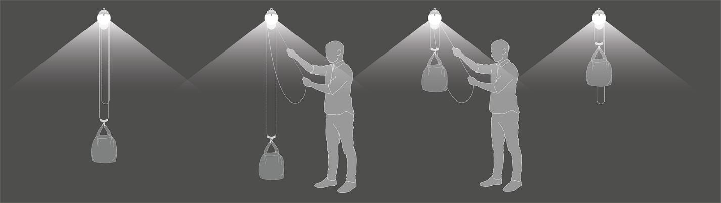
Lorsque le poids descend, il fait tourner un train d'engrenages, entraînant le moteur qui alimente les DEL.
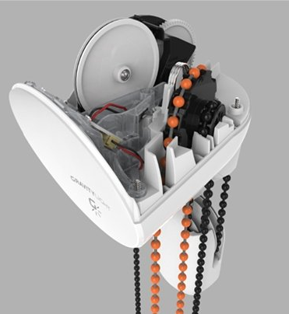
GravityLight n'a pas besoin de piles ni de la lumière du soleil et ne coûte rien pour fonctionner. Il ne faut que quelques secondes pour soulever le poids qui alimente GravityLight, créant ainsi plusieurs minutes de lumière dans sa descente.
- Remplissez le sac de poids (9 kg)
- Soulevez le sac en utilisant le cordon orange
- Le sac tombe lentement en créant de la lumière
- Lorsque le sac atteint le sol, il peut être soulevé à nouveau.
- Le poids est soulevé par une personne tirant sur le cordon orange. Un système de poulie permet de réduire de 4 fois le poids soulevé. Une fois soulevé, le poids tombe alors très lentement.

Ce mouvement entraîne un pignon d'entraînement qui tourne très lentement avec un couple élevé (force de rotation). Un train d’engrenage épicycloïdal en polymère transforme ce mouvement d’entrée en un mouvement de rotation à haute vitesse et à faible couple qui entraîne un générateur à courant continu à environ 1600 rotations par minute.
Cela génère environ un dixième de watt pour alimenter la DEL intégrée et deux DEL SatLight. Ensemble, ils produisent une lumière plus de 5 fois plus brillante qu'une lampe à pétrole à mèche ouverte typique.
Une fois que le sac lesté a atteint le sol, il est simplement soulevé pour répéter le processus.
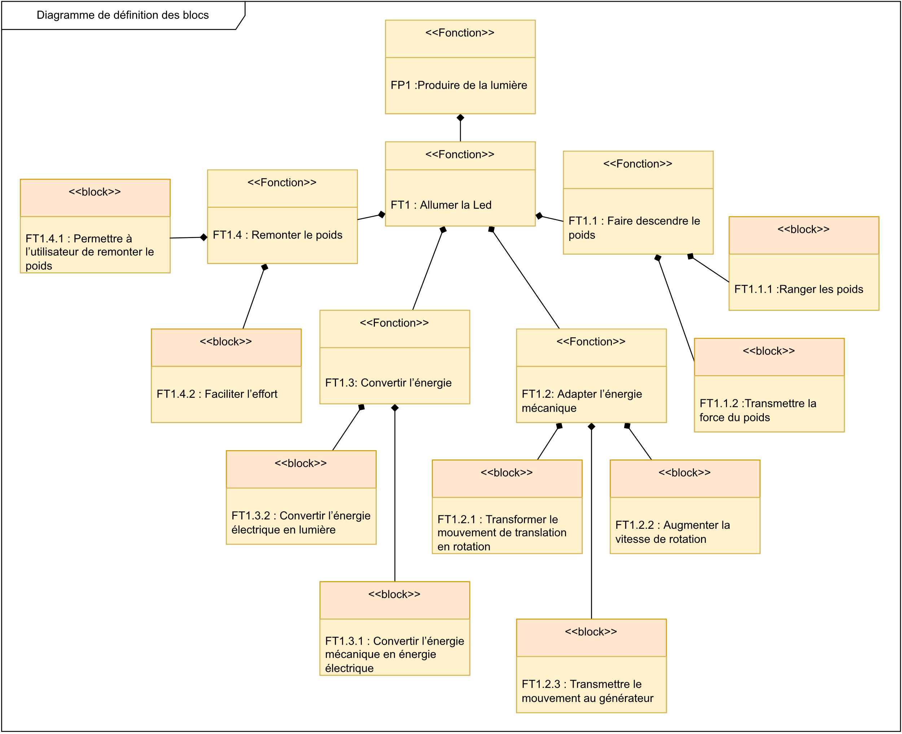
- Complétez la chaine d’énergie en replaçant les solutions technologiques ainsi qu’en détaillant le type d’énergie entre chaque bloc.
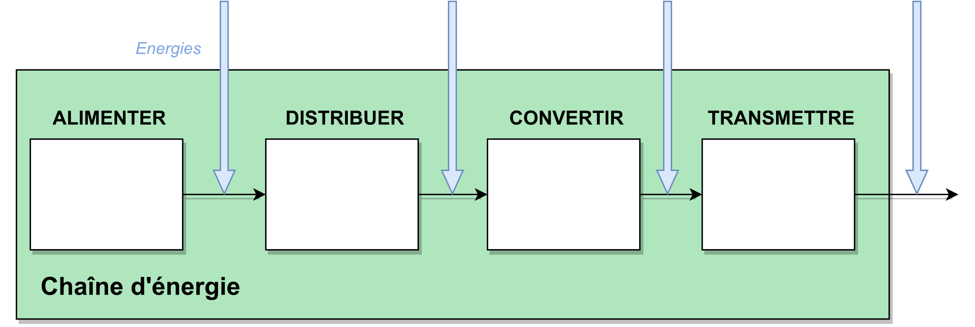

Energie d’entrée : le poids
Dans cette partie vous serrez attentifs à la chute du poids. Relevez le temps de chute du poids.
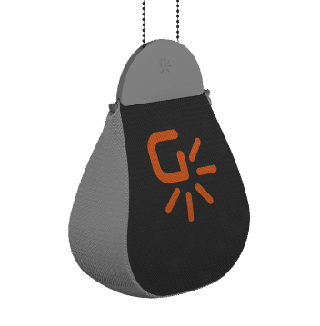
- Rappelez l’équation de l’énergie potentielle de pesanteur. Calculez cette énergie. Donnez le résultat en Joules puis en W.h
- Calculez la vitesse de chute du sac.
- Calculez la puissance mécanique du sac.
- A partir de cette puissance mécanique, calculez l’énergie mécanique en fonction du temps de chute du poids. Comparez cette valeur avec l’énergie potentielle de pesanteur.
On cherche ici à mettre en évidence les écarts, liés à des aspects énergétiques, existants entre le système réel GravityLight et sa modélisation multiphysique sur Openmodelica.
Cette investigation vous conduira à :
- Modéliser le système GravityLight à l’aide d’OpenModelica afin d’établir des résultats de simulation.
- Expérimenter, par équipe, sur le système réel GravityLight afin d’obtenir des résultats de mesure.
- Analyser les écarts existants entre les résultats de mesure et ceux issus du modèle multiphysique.
Le système GravityLight est un système permettant de convertir de l’énergie gravitaire en énergie électrique. En effet, une fois la masse suspendue remontée, et étant soumise à son poids $\vec{P}$ (force de pesanteur), la masse descend progressivement à la vitesse V jusqu’à toucher le sol.
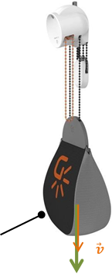
Lors de cette phase de descente, le GravityLight reçoit une puissance mécanique de translation en entrée et fournit une puissance électrique continue en sortie (utilisable par exemple pour alimenter une LED ou pour recharger un téléphone).
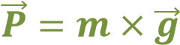
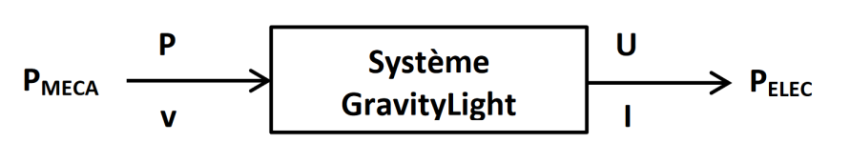
Masse suspendue
La chaîne d’énergie du GravityLight peut se représenter sous la forme suivante :
Figure 2 : Chaine de puissance du Gravity Light
L’ensemble système de mouflage - train épicycloïdal - système poulies courroie peut être assimilé à un système multiplicateur de rapport k. Nous considérerons donc dans cette étude une version simplifiée de la chaîne d’énergie du GravityLight (voir figures 2 et 3)
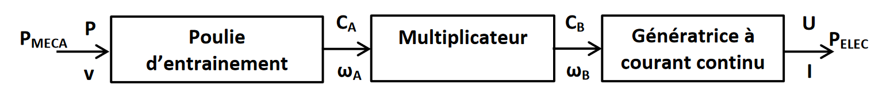
Figure 3 : Chaine d'énergie simplifiée du Gravity Light
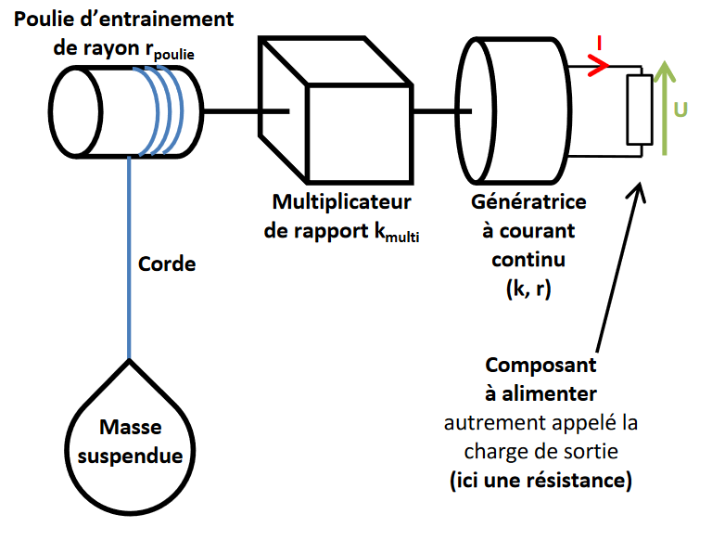
Figure 4 : Organisation simplifiée du GravityLight
La poulie entrainée par la corde sur laquelle est suspendue la masse m a un rayon, noté r_{poulie} = 1.1cm.

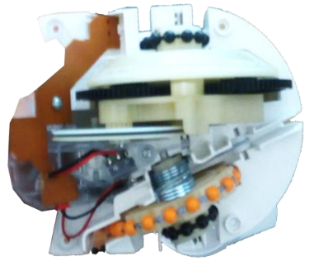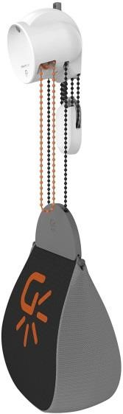
Corde sur laquelle est
suspendue la masse,
(qui entraine la poulie
d’entrainement)

Génératrice

Poulie d’entrainement
Train épicycloïdal

Poulies /courroie

Corde pour remonter
la masse suspendue

Masse m suspendue

Sortie de l’alimentation

Vue de dessus (démontée)

Vue de face

Position haute de la masse

0
d

x

Position quelconque de la masse

h_{max}

Position extrême basse

sol

Figure 5 : Schéma d'ensemble

Calcul du rapport de réduction
Le multiplicateur est constitué d’un ensemble de roues dentées ainsi que d’un système poulie courroie.
Poulie d’entrainement | d1 = 22mm
Couronne | Zc = 100
Roue 1 | Z1 = 21
Roue 2 | Z2 = 62
Roue 3 | Z3 = 15
Roue 4 | Z4 = 92
Roue 5 | Z5 = 13
Poulie de sortie | d2 = 60mm
Poulie moteur | d3 = 12mm
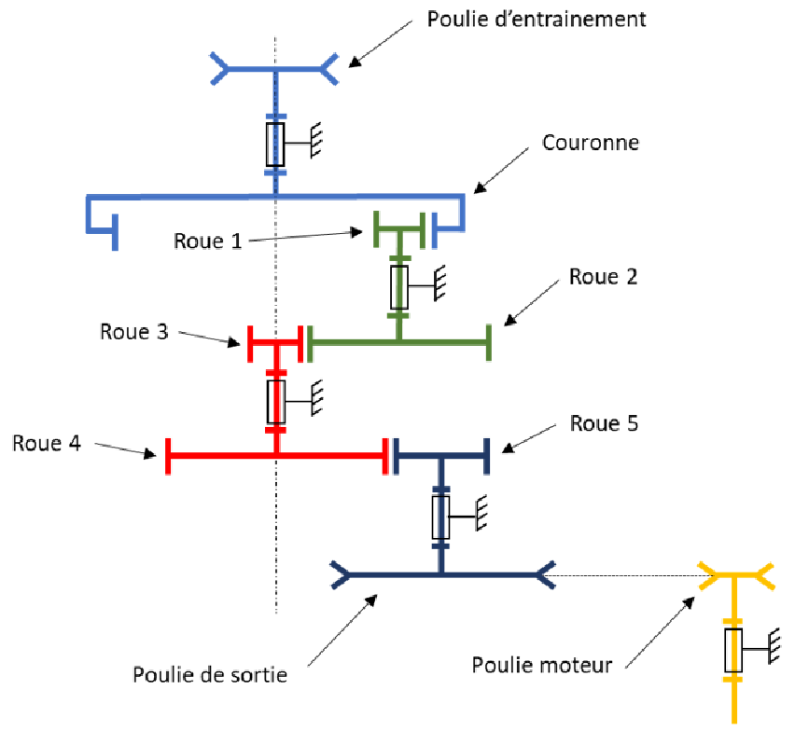
- Calculer le rapport de réduction r_{multi}
Dans notre situation nous allons utiliser le rapport de transmission qui est k_{multi} =$\frac{1}{r_{multi}}$.
- Calculer k_{multi} , le rapport de transmission du multiplicateur

Déterminer les caractéristiques de la MCC
Une machine à courant continu est utilisée comme génératrice.
Il s’agit d’un Moteur RF-500TB de MABUCHI MOTOR. Sa documentation technique se trouve dans le dossier « documents techniques »
Le RF-500TB utilisé est un modèle U_{cc} = 5V
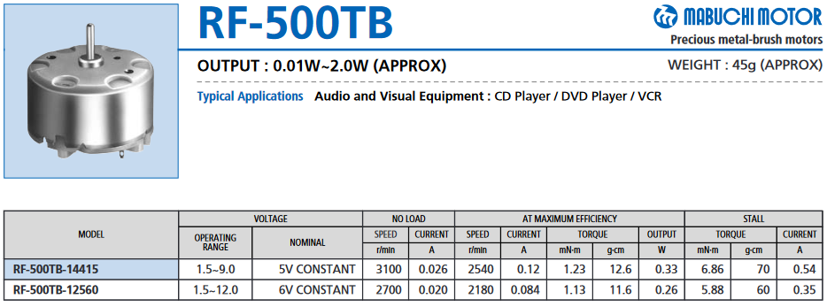
Valeurs nominales
résistance de l’induit | r_{induit} = 0.15Ω
Inductance de l’induit | L_{induit} = 10mH
Moment d’inertie | J_{r} = 1*10⁻⁸ kg.m²

- A l’aide de la documentation technique, calculer le rendement de cette génératrice. (Vous pouvez utiliser la courbe ou les données du tableau).
- A l’aide de l’équation caractéristique des MCC et de l’équation électromécanique. Retrouver la valeur k_{v}
Rappel :
- U_{cc} = E*R_{int}*I
- E = k_{v} * ω*
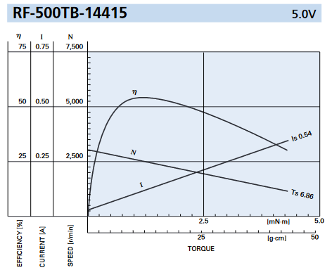
Figure 6 : Caractéristiques du moteur

Modèle version 1 : Moteur à vide
La situation initialement modélisée est celle d’une masse suspendue de 9kg
Les simulations s’effectuent pour un temps t = 1200s
Ouvrir le modèle Gravity_Light_Eleve.mo
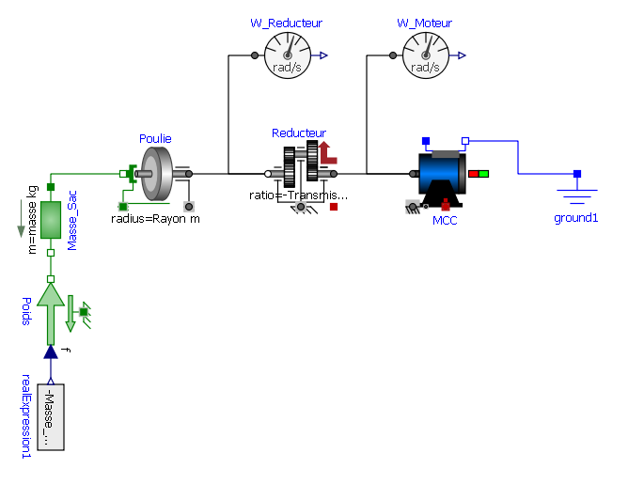
- Compléter les paramètres du modèle multiphysique (tous les paramètres ne sont pas à remplir…). Enregistrer votre modèle dans votre répertoire de modèles Openmodelica sous le nom Gravity_light_NOM.
Attention au signe du rapport de transmission (sens de rotation)!
- Observer la vitesse et la position du sac ? Quel est le nom de ce mouvement ?
- Lorsque le moteur tourne à vide, quel est la valeur du Couple résistant ?
- Expliquer pourquoi ces valeurs semblent incohérentes ? Quels sont les paramètres et les éléments physiques qui ont été négligés dans ce modèle ?

Modèle version 2 : Charge électrique
- Le rendement de ce modèle doit être précisément établi et comparé à celui du système réel.
- En cas de modification de la valeur de la masse suspendue (augmentation ou diminution), le modèle doit avoir un fonctionnement qualitatif en accord avec le système réel.
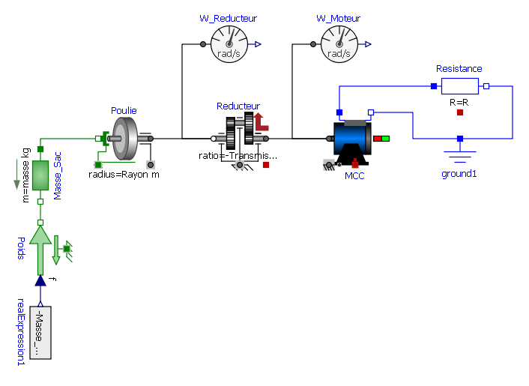
- Dans Tracé, visualiser dans différents onglets les évolutions temporelles suivantes (courbes) et donner leurs valeurs dans un tableau sur votre document réponse pour t = 900s
- Vitesse de la masse du sac en m/s
- Position de la masse du sac en m
- La vitesse de rotation du réducteur et du moteur
- Tension en sortie aux bornes de la Résistance interne du GravityLight en V
- Courant débité par le GravityLight en A
- Calculer la puissance mécanique de translation en entrée du GravityLight puis calculer la puissance électrique en sortie du GravityLight pour t = 900s.
- En déduire la valeur du rendement issue du modèle du GravityLight. Commenter ce résultat
- Expliquer pourquoi ces valeurs semblent incohérentes ? Quels sont les paramètres et les éléments physiques qui ont été négligés dans ce modèle ?

Modèle version 3 : Frottements secs
Nous allons maintenant améliorer le modèle avec la prise en compte des Frottements Secs.
Le frottement sec est une force qui s'oppose au mouvement relatif des deux corps. Le frottement sec, entre deux surfaces non lubrifiées, est un phénomène complexe pour lequel il n'existe pas de théorie fondamentale. Il peut s’apparenter à un couple résistant induit pas un phénomène de frottement.
- En connaissant le rayon de la poulie, calculer le Couple Résistant exercé sur l’arbre lorsque le système se met en mouvement.
Pour modéliser ce frottement sec nous allons utiliser le bloc bearingFriction.
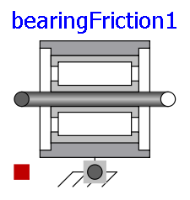
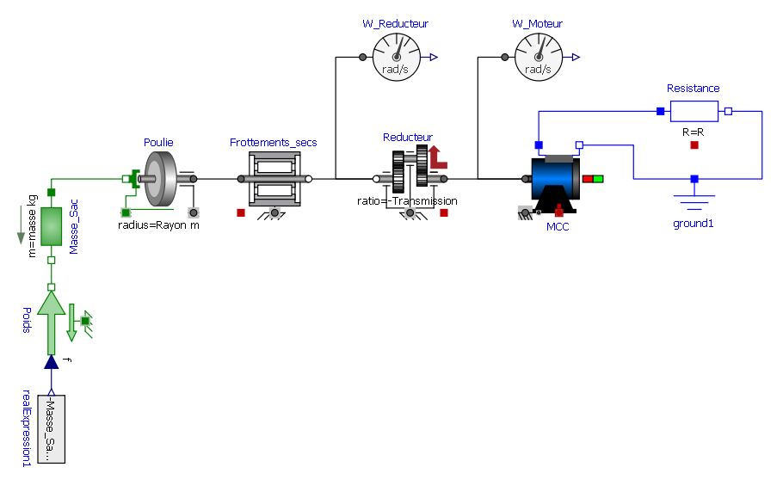

Configuration du bloc bearingFriction
Le couple de frottement de glissement positif "tau" doit être défini par le tableau "tau_pos" en fonction de la vitesse angulaire absolue "w". Par exemple
ω (rad.s⁻¹) | C_{r} (N.m)
0 | couple_resistant

Ce tableau signifie que pour mettre le système en mouvement, il faut « vaincre » le Couple Résistance C_{r}. Ce tableau est traduit dans la configuration du bloc par :
- Ajouter le bloc en renseignant la valeur de couple_resistant. Lancer une simulation et commenter les résultats.

Modèle version 4 : Frottements visqueux
Le frottement visqueux est une force de frottement qui dépend de la vitesse relative de l'objet, de sa forme et des propriétés intrinsèques du fluide dans lequel il évolue.
Autrement dit, plus la vitesse de rotation de l’arbre tournant va augmenter, plus les frottements visqueux vont apparaitre.
L'exemple typique du frottement visqueux est celui d'une bille qui tombe dans un liquide visqueux : plus elle va vite, plus la force de frottement qui s'exerce sur elle est importante (car proportionnelle à la vitesse), jusqu'à ce que soit atteint un régime d'équilibre où la force de frottement, la poussée d'Archimède et la force de gravitation se compensent exactement : la vitesse de la bille devient alors constante
Pour modéliser ces frottements visqueux nous allons utiliser le bloc Damper.
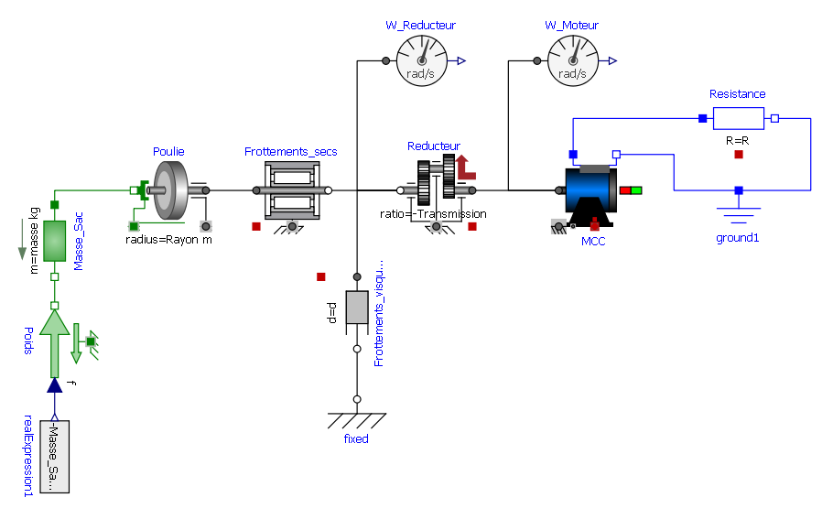
Figure 7 : Extrait de la documentation du GravityLight

- Par dichotomie, déterminer la valeur de l’amortissement en N.m.s/rad pour obtenir des résultats cohérent avec la documentation technique du GravityLight.
- Observer la vitesse et la position du sac ? Quel est le nom de ce mouvement ?
- Pourquoi la vitesse et la position du sac sont-elles 4 fois plus grande qu’en réalité ? Quel élément du GravityLight permet cette division par 4 dans la réalité ?

Modèle version 5 : Inerties
Pour l’instant nous n’avons pas pris en compte l’inertie du système. L’inertie va agir sur la « mise en rotation » des éléments. Nous allons considérer deux inerties importantes :
- Inertie de la Couronne d’entrainement
- Inertie de Poulie
L’inertie des satellites est négligée.
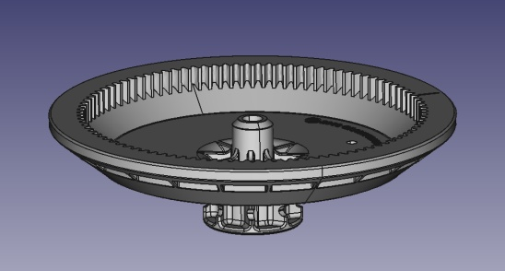 | 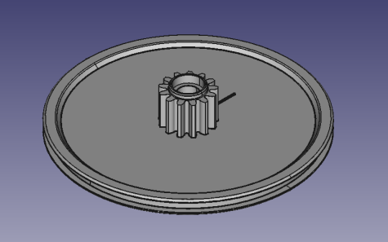
Couronne d’entrainement | Poulie

Pour modéliser les inerties nous allons utiliser le bloc Inertie.
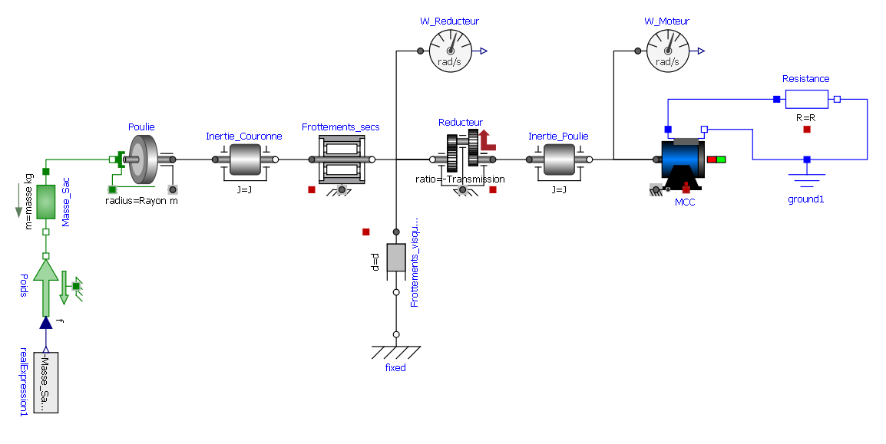
Inertie Cylindre Plein | Inertie Cylindre troué
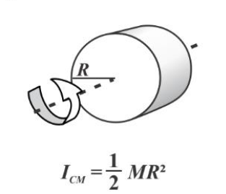 | 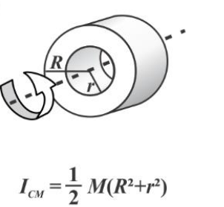

Première approximation de l’inertie
En approximant ces pièces à des cylindres simple, calculer l’inertie de la Couronne d’entrainement et de la poulie.
Renseigner ces valeurs dans les blocs Inerties. Expliquer l’incidence de l’inertie sur le système (faites une simulation pour 10s)

Modèle version 6 : Puissance et rendement
Dans votre modèle, ajouter les blocs suivants
Chemin | Attribut | Rôle
Mechanics.Translational.Sensors.PowerSensor | PowerSensor | Calcul de la puissance mécanique
Electrical.Analog.Sensors.PowerSensor | Puissance_electrique | Calcul de la puissance électrique
Blocks.Math.Abs | Puissance_mecanique | Valeur absolu
Blocks.Math.Division | Rendement | Division

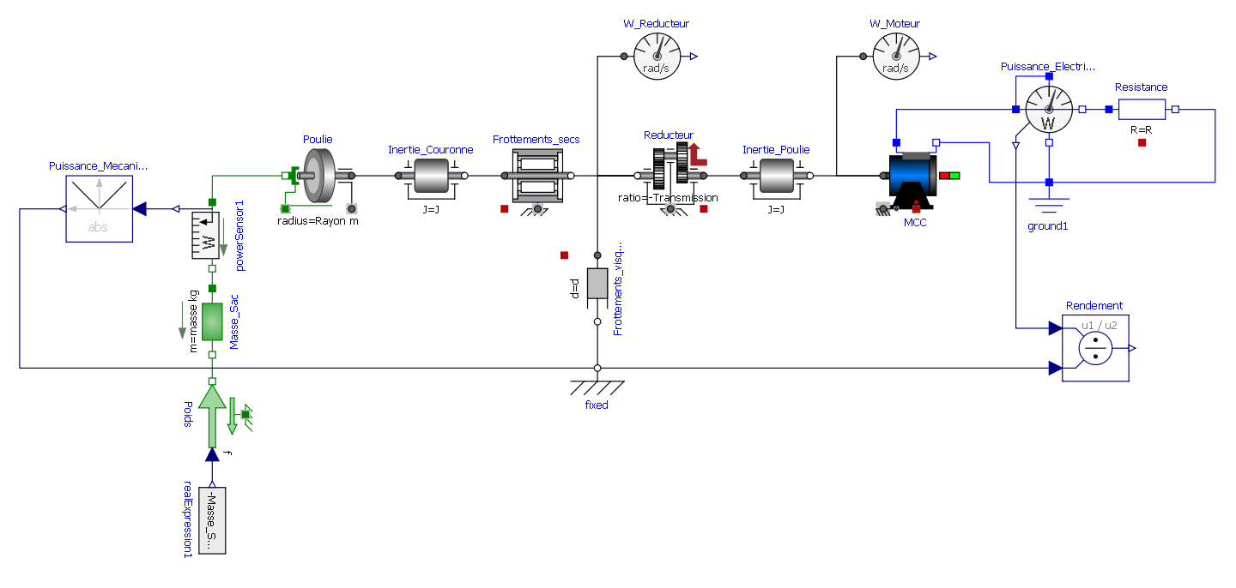
- Quel est le rendement du système ? Commenter ce résultat.
- Ouvrir le modèle chaine_de_puissance.mo. Copier-Coller les blocs de votre modèle dans chaque partie de la chaine de puissance correspondante.

Analyse des écarts
Conclusion : Compléter le tableau suivant et faite une analyse argumenté de votre modèle simulé par rapport au modèle réel.
Attributs | Modèle réel | Modèle simulé
Vitesse de chute du sac (m.s⁻¹)
Vitesse de rotation de la couronne d’entrainement (rad.s⁻¹)
Vitesse de rotation du moteur (rad.s⁻¹)
Tension aux bornes de la LED (V)
Courant dans le circuit (A)
Quantité d’énergie produite sur le temps de chute du sac (wh)
rendement

Pour aller plus loin… Calcul du moment d’inertie du moteur
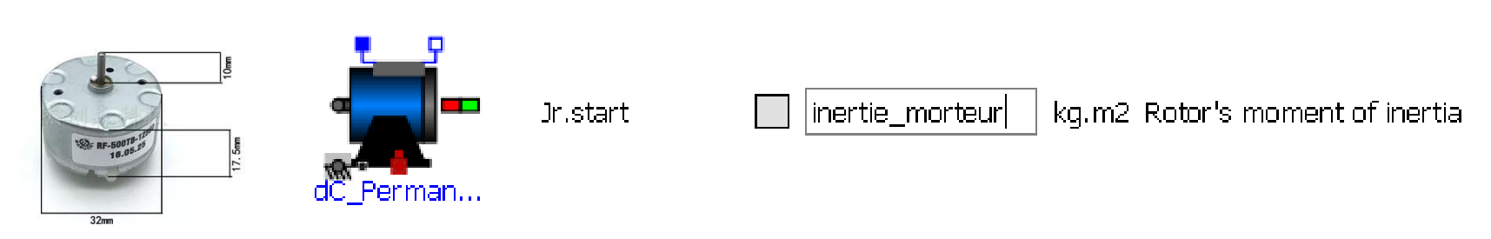
Principe : On effectue la détermination du moment d'inertie du moteur Jm en effectuant un démarrage du moteur à vide.
On considère les pertes ferromagnétiques et mécaniques comme étant négligeables dans ces conditions d'expérimentation. De plus, on suppose qu'il n'y a aucun couple résistant et que le moment d'inertie se limite à celui du rotor du moteur.
Equations du moteur
- Force électromotrice : E(t)=K_{m}*ω_{m}(t)
- Tension aux bornes de la MCC : U_{cc}(t)=K_{m}*ω_{m}(t)+R_{induit}*i(t)
Sachant que :
$$\sum{{M\left(t\right)}_{ext/arbre}}=J_{m}\frac{dω_{m}(t)}{dt}$$
Et que le seul couple qui s’applique est C_{e}(t)=K_{c}*i(t)
Alors :
$$i\left(t\right)= \frac{J_{m}}{K_{c}}*\frac{dω_{m}(t)}{dt}$$
En combinant les deux équations établies précédemment, on peut en déduire que la vitesse angulaire du moteur vérifie l’équation différentielle suivante :
$$ω_{m}\left(t\right)+ τm*\frac{dω_{m}\left(t\right)}{dt}= \frac{U(t)}{K_{m}}$$
Avec $τm=\frac{J_{m}*R_{induit}}{K_{c}K_{m}}$ = constante de temps du moteur avec K_{c}=K_{m.}
En mesurant la tension U aux bornes du moteur pendant un démarrage à vide, on observe une courbe qui a l’allure suivante :

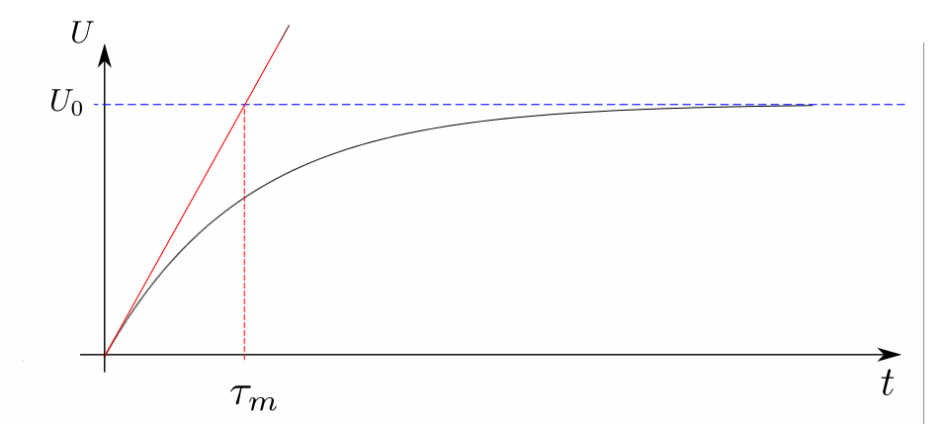
Tangente à l’origine
Figure 8 : U(t) pour un démarrage à vide
- Câbler le moteur afin de vous mettre dans les conditions d'expérimentation. Faire un démarrage du moteur à vide en réponse à un échelon de tension pour passer de 0V à 5V. Relever à l'oscilloscope la courbe de la tension.
- Mesurer la constante de temps du moteur (attention ! la courbe mesurée est beaucoup moins « lisse » que la courbe idéale montrée plus haut : il faut approximer la tangente).
En déduire la valeur du moment d'inertie du moteur.

Activité 5 - Les bicimaquinas, une deuxième vie pour les vélos
Construire des machines à partir de vélos c’est possible. C’est l’activité de l’association Maya Pedal au Guatemala, qui transforme les vieux vélos simplement en récupérant des tubes et des métaux.

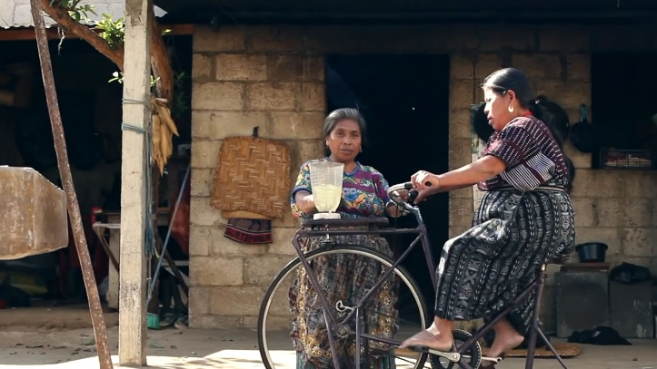
Qu’est-ce que les bicimaquinas ?
Ces « vélo-machines » fonctionnent grâce à l’action de rotation des pédales et à la simple force des mollets. Elles sont donc non polluantes car elles fonctionnent sans carburant ni électricité. Chacune d’entre elle est fabriquée à la main dans un atelier situé à San Andres Itzapa. On y trouve des vélos surmontés d’un mixeur pour moudre les grains de café, d’autre pour laver le linge, d’autre pour casser des noix et d’autre encore pour produire de l’électricité. Les vélos en fin de vie sont démontés, remontés, modifiés, triturés pour donner naissance à de nouveaux appareils.
L’idée première était surtout de pallier le manque d’électricité et de faciliter la vie quotidienne des habitants. Avec une idée simple en tête : « On peut mettre des pédales sur n’importe quoi ! ». Le moulin « nix-tamal » par exemple, moût le maïs nécessaire à la fabrication des tortillas, le pain quotidien local. Grâce à elle, une personne peut moudre 1200 kilos en une journée !

Bicimaquinas génératrice d’électricité
Nous allons nous intéresser spécifiquement à une bicimaquinas capable de produire de l’électricité grâce à une MCC de récupération.
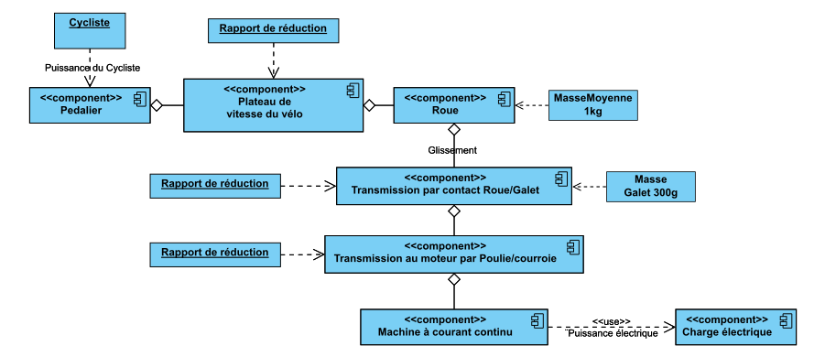
Figure 9 : Diagramme des blocs internes

Documents techniques
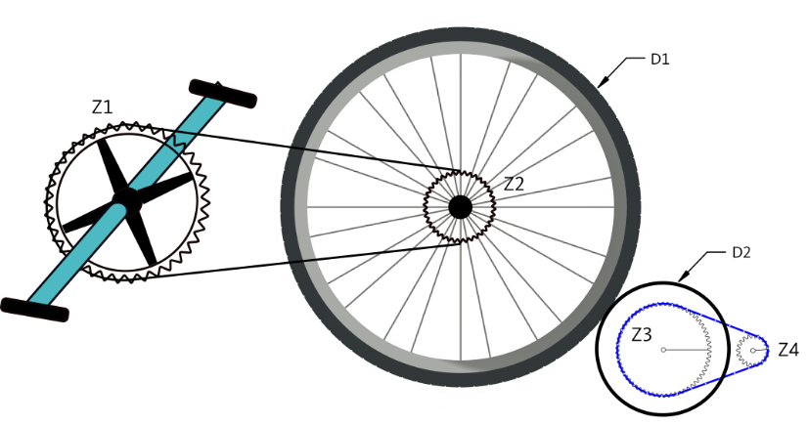
Figure 10 : Schéma de principe de la transmission mécanique

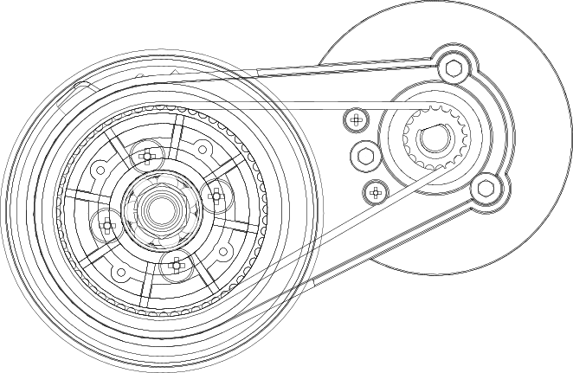
Figure 11 : Mise en plan de la transmission au moteur par Poulie/Courroie

Caractéristiques de la MCC MY7618
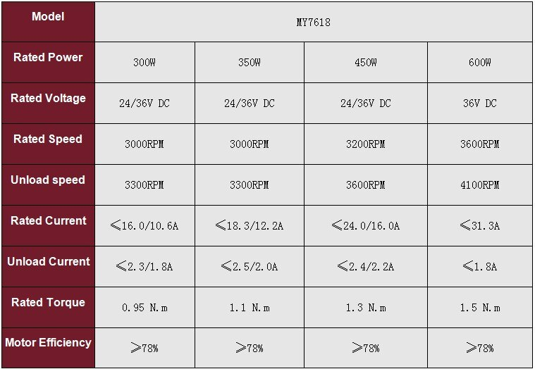
Figure 12 : Rappel Moment d'inertie
- En quoi les Bicimaquinas de l’association Maya Pedal s’inscrivent-elles dans une démarche de développement durable ?
Ouvrir le fichier Bicimaquinas_eleve.mo et Chaine_de_puissance.mo dans OpenModelica.
- Faites un copier/coller des blocs du modèle de la Bicimaquinas dans les blocs correspondant de la chaine de puissance. (Joindre l’image dans votre devoir)
- Expliquer pourquoi l’action des jambes est modélisée avec une sinusoïde ?
- En vous aidant des documents techniques et de vos mesures sur le système réel mis à disposition, compléter le tableau suivant puis compléter ces valeurs dans le modèle :
Paramètre | Variable | Valeur | Unité
Longueur de la manivelle du pédalier | Lm
Rapport de transmission Plateau/Pignon | Kpp
Moment d’inertie de la roue | Ir
Rapport de transmission Roue/galet | Kt
Moment d’inertie du galet | Ig
Rapport de transmission Poulie/courroie | Kpc
Tension nominale | Rated_Voltage
Courant nominal | Rated_Current
Vitesse de définition | Rated_Speed

- En vous aidant des poids mis à disposition, déterminer, expliquer et effectuer un protocole expérimental pour déterminer les Frottements Secs Cr. Renseigner cette valeur dans le bloc BearingFriction.
Lancer une simulation pour 60s avec une charge de 100Ohm.
- Afficher les courbes de la Puissance du Cycliste et celle de la Puissance Electrique. Donner des valeurs approximatives de ces puissances en régime établi. Donner une estimation du rendement du système. Commenter ce rendement.
- Quelles solutions pourriez-vous apporter pour améliorer le rendement du système. Vous pouvez utiliser le
- Que se passe-t-il pour le cycliste si la résistance électrique diminue ? Expliquer ce phénomène ?

Recharge d’une batterie de téléphone portable
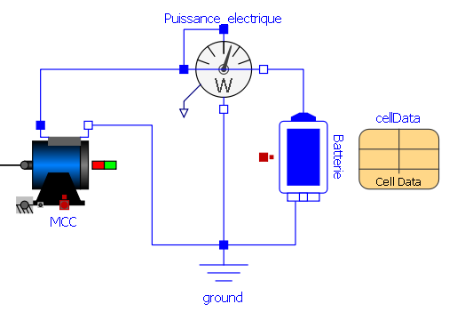
Modifier le modèle comme ceci :
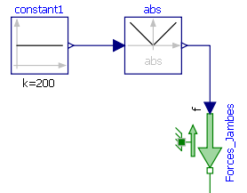
Liste des blocs rajoutés :
- Modelica.Electrical.Batteries.BatteryStacks.CellStack
- Modelica.Electrical.Batteries.ParameterRecords.CellData
- Modelica.Blocks.Sources.Constant
L’état de charge de la batterie en début de simulation est à 0% (SOC.start = 0). Les caractéristiques de la batterie sont les suivantes :
Caractéristique | Valeur
Capacité | 0.7Ah
Tension à 100% de charge | 4.2V
Tension à 0% de charge | 2.5V
Résistance Interne | 1.2Ω

- Quel est le rendement du système ? Commenter et critiquer ce résultat ?
- Déterminer au bout de combien de temps la batterie sera-t-elle chargé à 100%

Activité 6 – Isolation thermique d’un four solaire
L’énergie est au cœur du fonctionnement de notre société industrialisée. Les combustibles fossiles en sont la source privilégiée, puisque pétrole, gaz et charbon représentent à eux seuls plus de 80 % de la consommation énergétique primaire mondiale. Le système alimentaire n’échappe pas à cette dépendance aux énergies fossiles : pétrole pour le transport des produits d’un intermédiaire à l’autre, électricité pour faire tourner les usines agroalimentaires et les systèmes de réfrigération, gaz pour préparer les repas, pétrole, gaz et électricité à nouveau pour gérer les déchets, traiter les eaux usées…
Les chercheurs Heller et Keoleian, ont calculé que, pour le système alimentaire occidental, il fallait dépenser 7,3 calories (une unité de mesure de l’énergie) sous forme d’énergie fossile pour récupérer 1 calorie sous forme de nourriture soit un EROI de seulement 0,14 ! Autrement dit, nous mangerions davantage du pétrole que de la nourriture.
Concernant la cuisson des aliments, selon l'Atlas de la Cuisine Solaire, un Européen va dépendre à plus de 80 % des énergies fossiles, de manière directe ou indirecte en consommant soit de l'énergie électrique, soit du gaz.
Selon la même source, utilisé en France de temps en temps en remplacement de la cuisson au gaz ou électrique, un four solaire permet d'éviter le rejet au cours de sa vie de quelques tonnes de CO2 et de réaliser une économie d’énergie. Durant la vie d'un four solaire, son empreinte écologique et son prix sont donc largement amortis.
De plus les fours solaires sont loin d’être une solution marginale. Les trois principaux pays dans lesquels ce type de four est particulièrement bien implanté sont la Chine où quelque 140 000 unités sont écoulées par an, l'Inde qui présente la plus grande concentration d'entreprises qui fabriquent ce type de four, et, enfin, le Maroc où une unité de production a récemment été installée à Marrakech par P-Solar8 afin de produire en série des fours afin de fournir toute l'Afrique.

Le grand four solaire d'Odeillo, 1 000 kW
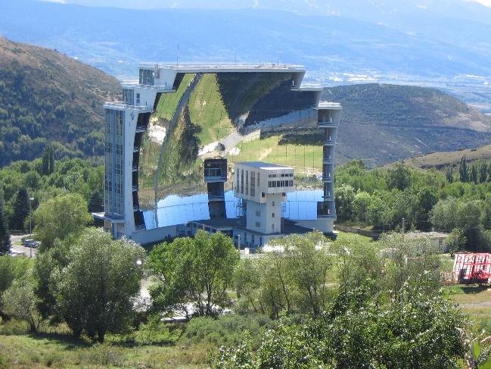
Le four solaire d'Odeillo dans les Pyrénées-Orientales, permet de concentrer l'énergie solaire pour obtenir l'équivalent de « 10 000 soleils » et 1 000 kilowatts ce qui permet d'atteindre des températures supérieures à 3 500 °C. C'est une installation du CNRS qui abrite le laboratoire PROMES14, dont les principaux axes de recherches sont les matériaux et conditions extrêmes ainsi que la conversion, le stockage et le transport de l'énergie.

Un projet Low-Tech
Le four solaire présenté ici s’inscrit dans une démarche Low-Tech. Les « low-tech » sont des technologies, services et savoir-faire qui répondent aux critères suivants :
- Utile. Une low-tech répond à des besoins essentiels dans les domaines de l’énergie, l’alimentation, l’eau, la gestion des déchets, les matériaux de construction, l’habitat, les transports, l’hygiène ou la santé.
- Durable. Robuste, réparable, recyclable, elle est pensée pour que son impact écologique et social soit optimal depuis la production, la distribution, l’usage et jusqu’à la fin de vie, ainsi qu’à tendre vers une sobriété numérique.
- Accessible. À l’inverse des high-tech, son coût et sa complexité technique ne sont pas prohibitifs pour une large tranche de la population.
Ainsi, le projet « Four solaire autonome » répondra aux problématiques suivantes :
- Comment consommer, produire et manger de manière simple et responsable ?
- Comment faire des choix technologiques adaptés ?
- Comment faciliter et contribuer concrètement à la transition énergétique, notamment dans le secteur de l’alimentation.

Les Types de fours solaires

Cuiseurs boite
Les cuiseurs boite sont les plus utilisés par les ménages. Plusieurs centaines de milliers de maisons en Inde en sont équipées.

Cuiseurs à concentrateur incurvé
Souvent appelés cuiseurs paraboliques, ils atteignent rapidement de très hautes températures mais nécessitent un ajustement plus fréquent et des précautions plus nombreuses concernant la sécurité. Leur construction n’est pas mentionnée dans cette brochure. Cependant, plusieurs centaines de milliers de foyers en Chine occidentale les utilisent.

Cuiseurs combinant les deux systèmes
Il s’agit des cuiseurs à panneaux. Ils combinent des éléments du cuiseur boite et du cuiseur parabolique. Le CooKit est le plus utilisé d’entre eux.

Seule énergie utilisée : la lumière du soleil
La lumière du soleil est utilisée comme énergie de cuisson. Pour fonctionner, le cuiseur solaire a besoin d’être placé à l’extérieur, dans un endroit ensoleillé et protégé des vents violents. Le cuiseur solaire ne fonctionne pas la nuit ou les jours trop nuageux ou venteux

Conversion du rayonnement solaire en chaleur
Les surfaces foncées absorbent mieux la lumière du soleil que les surfaces claires. C’est pourquoi les aliments cuisent mieux dans des récipients en métal foncé, peu profonds, fermés par des couvercles adaptés afin de maintenir la chaleur et l’humidité.
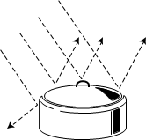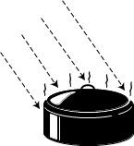
Nous retiendrons dans ce document la solution du four type « Boite », mieux adapté à notre zone géographique.
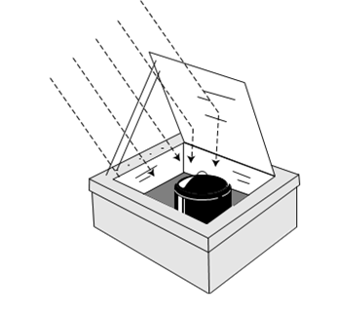
Les cuiseurs solaires boites simples, utilisés dans des conditions normales, atteignent des températures allant de 82°C à 121°C, voire plus. Les aliments commencent à cuire entre 82°C et 91°C, ce qui est suffisant mais pas assez pour qu’ils ne brûlent ou perdent leurs nutriments. C’est pourquoi l’utilisation de ces types de cuiseur ne demande aucune surveillance : vous pouvez préparer le repas tôt le matin, le placer dans le cuiseur et l’y laisser jusqu’au moment du repas sans vous en soucier.
Nous allons étudier dans cette partie les moyens mis en œuvre pour minimiser les pertes d’énergie à l’intérieur du four et conserver une haute température.

Les principes de la thermique

Introduction : Chaleur et température
On confond souvent chaleur et température
La température : Dans un objet, quel qu'il soit, les molécules, les atomes qui le constituent ne sont pas immobiles. Cette agitation désordonnée des particules de l'objet est appelée agitation thermique. La température mesure le degré d'agitation des particules : plus les molécules d'un objet sont agitées, plus il est chaud. Moins elles bougent, plus il est froid. On mesure la température en degrés Celsius, ou Kelvin. Ou même Fahrenheit.
La chaleur : c'est la quantité de transfert de l'agitation thermique. C'est différent de la température. Les deux objets, en s'échangeant de la chaleur, changent de température. Est une énergie exprimée en joule
Le flux de chaleur ou flux thermique (Watt): C'est un transfert de chaleur et donc d'énergie. La chaleur descend les températures (de la plus chaude vers la plus froide, comme un liquide qui descend les altitudes). Le flux thermique est un débit de chaleur.
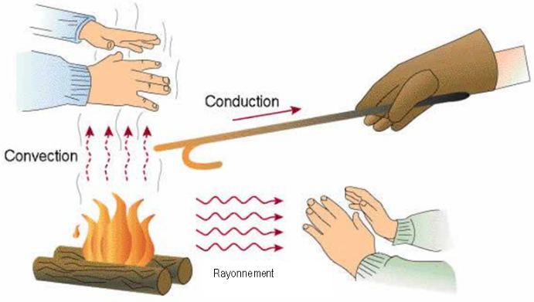
La chaleur désigne l'énergie apportée à un corps qui a pour conséquence une augmentation de sa température. La chaleur va toujours de la température la plus chaude vers la température la plus froide.
La chaleur peut se propager :
- Par conduction
- Par convection
- Par rayonnement.
La conduction est la transmission d’énergie ou de chaleur par la matière même de la paroi (sa partie solide). Plus le matériau est isolant, moins il y a de conduction.
La convection est l’échange entre un corps gazeux et un autre corps, qu’il soit liquide, solide ou gazeux. Au niveau d’une paroi, c’est le mouvement de l’air provoqué quand la température de ce dernier est différente de celle de la paroi. Le local chauffé cède de la chaleur à la paroi par convection.
Le rayonnement se manifeste quand des corps chauds émettent des rayons porteurs d’énergie (rayons infrarouges) qui sont absorbés par d’autres corps et alors transformés en chaleur. Plus le rayonnement est absorbé, plus il y a d'échanges thermiques.

Energie et puissance
L'énergie est la capacité d'un système à modifier un état, à produire un travail entraînant un mouvement, de la lumière, de la chaleur. L'énergie est une manière d'exprimer l'intensité de nombreux phénomènes : énergie électrique, énergie chimique, énergie solaire, énergie thermique, etc. Quelle que soit sa forme, l'énergie est une quantité qui s'exprime en Joule. L'énergie est une quantité indépendante du temps.
La puissance, quant à elle, est la capacité à mobiliser une quantité d'énergie en un temps donné. La puissance se mesure en Watt qui est équivalent à 1 Joule par seconde (1 Watt = 1 Joule / 1 seconde).

La capacité thermique
La capacité thermique (ou anciennement capacité calorifique) d'un corps est une grandeur qui mesure la chaleur qu'il faut lui transférer pour augmenter sa température d'un kelvin. Inversement, elle permet de quantifier la possibilité qu'a ce corps d'absorber ou de restituer de la chaleur au cours d'une transformation pendant laquelle sa température varie.
Elle s’exprime en Joule/Kelvin [J/K] et se note C
C'est une grandeur extensive : plus la quantité de matière est importante, plus la capacité thermique est grande.
Ainsi :
$$C=cp*m$$
$$C=cp*ρ*V$$
Avec
- C = Capacité thermique [J/K]
- m = masse du corps [Kg]
- ρ = masse volumique [Kg.m⁻³]
- V = Volume [m³]
- cp = capacité thermique massique (anciennement appelée chaleur spécifique) en [J.K⁻¹.kg⁻¹]
Chaque matériau possède une valeur propre de capacité thermique massique :
https://fr.wikipedia.org/wiki/Capacit%C3%A9_thermique_massique

La conductivité thermique
La conductivité thermique indique la quantité de chaleur qui se propage au travers un matériau d’un mètre d’épaisseur pour une différence de température de 1 degré entre les deux faces.
Elle s’exprime en Watt/mètre.Kelvin [W/m.K] et se note λ
Plus λ est petit, plus le matériau est isolant.
L’air est un très bon isolant mais à condition d’être immobilisé. L’air en mouvement évacue la chaleur.

La résistance thermique
La résistance thermique représente la capacité d'un matériau isolant à s'opposer au flux de chaleur en prenant en compte son épaisseur, elle est exprimée en Kelvin par Watt (K/W)
$$R= \frac{e}{λ.S}$$
- R = résistance thermique [K/W]
- e = épaisseur du matériau exprimé [m]
- λ= La conductivité thermique λ[W/m.k]
- S = surface d’échange thermique [m²]
Pour perdre moins d’énergie, il faut choisir un matériau isolant ayant une faible conductivité thermique et/ou augmenter l’épaisseur de la paroi isolante.

La conduction thermique
La conduction thermique (ou diffusion thermique) est un mode de transfert thermique provoqué par une différence de température entre deux régions d'un même milieu, ou entre deux milieux en contact, et se réalisant sans déplacement global de matière (à l'échelle macroscopique) par opposition à la convection qui est un autre transfert thermique.
Elle peut s'interpréter comme la transmission de proche en proche de l'agitation thermique : un atome (ou une molécule) cède une partie de son énergie cinétique à l'atome voisin.
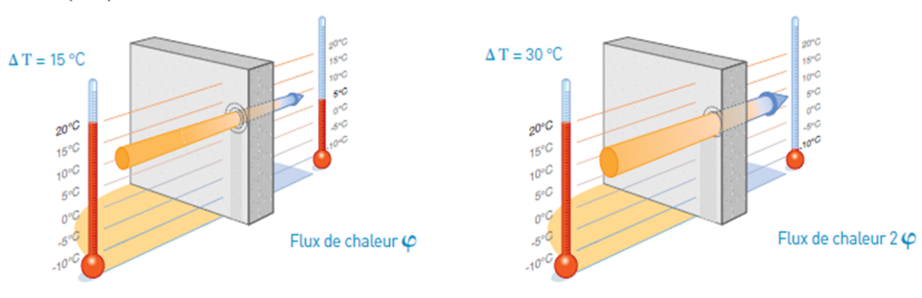

Calcul du Flux de chaleur
Quand la température extérieure est de 5 °C et la température intérieure de 20 °C, la différence entre ces deux niveaux de température crée un phénomène physique de transfert d’énergie qui provoque la fuite de la chaleur. Cette fuite d’énergie ou de chaleur est appelée flux de chaleur et est symbolisé par φ (phi).
Si, pour un écart de température de 15 °C, le flux de chaleur est égal à φ, pour un écart de température de 30 °C (double), le flux de chaleur sera alors égal à 2 φ.
Le flux de chaleur φ en watt qui passe à travers une paroi dépend de plusieurs paramètres :
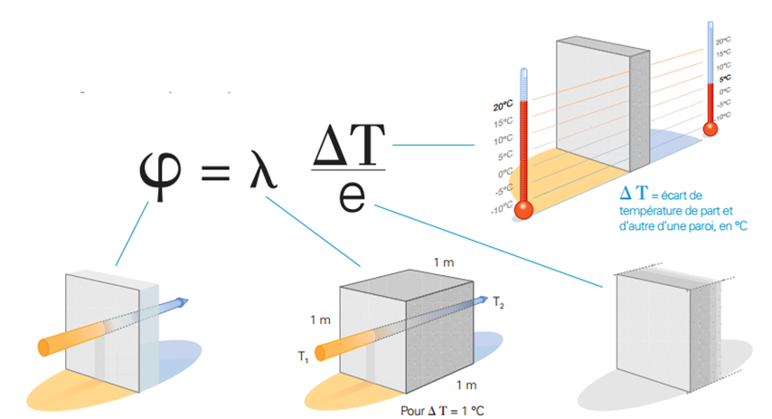
$$φ = T.\frac{λ.S}{e}$$

- ΔT = La différence de température entre l'extérieur et l'intérieur : plus la différence de température est importante et plus il y a de déperditions. ΔT = T1 – T2 avec T1 > T2
- e = L'épaisseur e de la paroi : plus l'épaisseur est importante plus la paroi est isolante.
- λ = La conductivité λ du matériau : plus la conductivité lambda est faible et plus la paroi est isolante.
- S = La surface S : plus la surface du mur est grande et plus le flux de chaleur augmente
Pour perdre moins d'énergie il faut :
- Choisir un bon matériau isolant.
- Augmenter l'épaisseur de la paroi.

La convection thermique
La convection thermique est l’échange entre un corps gazeux et un autre corps, qu’il soit liquide, solide ou gazeux. Au niveau d’une paroi, c’est le mouvement de l’air provoqué quand la température de ce dernier est différente de celle de la paroi. Le local chauffé cède de la chaleur à la paroi par convection.
La résistance thermique de convection entre une paroi et le fluide à grande distance de la paroi, pour une surface d'échange S en mètres carrés (m2) s'exprime :
$$R_{c}= \frac{1}{h.S}$$
- Rc = Résistance thermique de convection
- h = Coefficient de convection thermique [W.m⁻².K⁻¹]
- S = surface d’échange thermique [m²]
Le coefficient de convection thermique ou coefficient de transfert par convection est un coefficient de transfert thermique. Il permet de quantifier un transfert de chaleur réalisé par un phénomène de convection au sein d'un fluide en mouvement (contre une paroi froide ou chaude, ou au-dessus d'une étendue d'eau par exemple). Le coefficient h n'est pas une propriété thermodynamique
Le tableau ci-dessous indique quelques valeurs type du coefficient de transfert thermique par convection :
 | Coefficient de transfert thermique h (W/m².K)
Air (convection naturelle) | 5-25
Air/vapeur surchauffée (convection forcée) | 20-300
Huile (convection forcée) | 60-1800
Eau (convection forcée) | 300-6000
Eau (bouillante) | 3000-60,000
Vapeur (en condensation) | 6000-120,000

Le rayonnement thermique
Le rayonnement thermique se manifeste lorsqu’un matériau accumule de l’énergie, puis la rejette sous forme de radiations infrarouges. Plus un matériau accumulera de la chaleur, plus il rayonnera. Ce rayonnement, rendu possible grâce à l’émission d’ondes infrarouges, permet de transmettre de la chaleur d’un objet à un autre, sans contact direct.
En fonction de sa composition, un matériau peut plus ou moins absorber et renvoyer de l’énergie thermique. On parle alors de degré d’émissivité du matériau. L’émissivité d’un matériau représente donc sa capacité à absorber et à renvoyer de l’énergie selon une température et une longueur d’ondes infrarouges donnée.
L’émissivité d’un matériau (notée ε) est comprise entre 0 et 1. Plus l’émissivité d’un matériau est faible et proche de 0, plus le matériau sera isolant (ε =1, si le corps absorbe tout le rayonnement (= corps noir). ε =0, si le corps réfléchit tous les rayonnements et n'en absorbe aucun.
Le rayonnement d’un matériau permet de mesurer son émissivité. Il est ainsi possible de connaître son pouvoir isolant. Par exemple, l’installation de matériaux peu émissifs, tels que les métaux réfléchissants comme l’aluminium, le cuivre ou le zinc, sont à privilégier pour limiter la propagation de chaleur.
Au contraire, si l’objectif est d’accumuler de la chaleur naturelle, produite par les UV du soleil ou par d’autres sources de chaleur, les matériaux en verre ou en plastique présentent une forte émissivité thermique. Cela leur permet de rejeter une importante partie de la chaleur qu’ils ont pu accumuler.
Gr est la conductance du rayonnement. Pour des cas simples, Gr peut être calculé analytiquement. Les équations analytiques utilisent émissivité du matériau.
$$G_{r}= ε*S$$
- Gr = conductance du rayonnement [m²]
- ε = L’émissivité d’un matériau
- S = surface d’échange thermique [m²]

Matériaux émissifs | Émissivité d’un matériau (sans unité >1)
Verre | 0.92
Plastique | 0.84 à 0.94
Plexiglas | 0.96
Quartz ou porcelaine vitrifiée | 0.92
Tuile | 0.97
Polypropylène | 0.86
Plâtre | 0.86
Caoutchouc | 0.95
Brique | 0.94

Matériaux isolant | Émissivité d’un matériau (sans unité >1)
Aluminium | >0.10
Acier | de 0,16 à 0.70
Argent | 0.03
Cuivre | entre 0,006 et 0,88
Zinc | de 0,04 à 0.20
Plomb | 0,28
Brique | 0.94

Résumé des définitions
Grandeur | Définition | Symbole |  |  | Unité
Chaleur | Quantité de transfert de l'agitation thermique |  | T | K ou C°
Flux thermique ou flux de chaleur | Le flux thermique est un débit de chaleur. |  | φ | Watt
Capacité thermique | La capacité thermique (ou anciennement capacité calorifique) d'un corps est une grandeur qui mesure la chaleur qu'il faut lui transférer pour augmenter sa température d'un kelvin |  | C | J/K
Capacité thermique massique | Capacité thermique d'un matériau rapportée à sa masse |  | Cp | J.K-1.kg-1
Conductivité thermique | La conductivité thermique indique la quantité de chaleur qui se propage au travers un matériau d’un mètre d’épaisseur pour une différence de température de 1 degré entre les deux faces. |  | λ | W.m⁻¹.K⁻¹
Résistance thermique | La résistance thermique représente la capacité d'un matériau isolant à s'opposer au flux de chaleur en prenant en compte son épaisseur |  | R | K.W⁻¹
Conduction thermique | La conduction thermique (ou diffusion thermique) est un mode de transfert thermique provoqué par une différence de température entre deux régions d'un même milieu
Convection thermique | La convection thermique est l’échange entre un corps gazeux et un autre corps, qu’il soit liquide, solide ou gazeux.
Résistance thermique de convection | La résistance thermique de convection entre une paroi et le fluide à grande distance de la paroi |  | Rc | K.W⁻¹
Coefficient de convection thermique | Le coefficient de convection thermique ou coefficient de transfert par convection est un coefficient de transfert thermique |  | h | W.m⁻².K⁻¹
Rayonnement thermique | Le rayonnement thermique se manifeste lorsqu’un matériau accumule de l’énergie, puis la rejette sous forme de radiations infrarouges.
Emissivité | L’émissivité d’un matériau représente sa capacité à absorber et à renvoyer de l’énergie |  | ε | >1
Conductance du rayonnement | Capacité d’un matériau à rayonner |  | Gr | m²

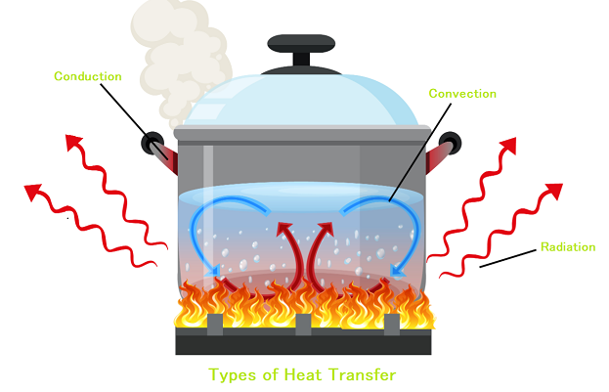

Analogie avec l’électricité
Il existe une analogie entre le transfert d’énergie thermique et le transfert d’énergie électrique. Le déplacement de charges électriques peut s’effectuer par deux modes : soit par contact et l’énergie électrique se transporte sous forme de courant, soit à distance sous forme d’onde électromagnétique. Le transfert de chaleur peut, lui aussi, se produire sous deux formes semblables :
- Par contact : c’est la conduction thermique
- À distance : c’est le rayonnement thermique
Ainsi :
- La tension est remplacée par la température
- Le courant remplacé par la conduction thermique Φ (flux de chaleur)
- La résistance électrique remplacée par la résistance thermique
 | Thermique | Electrique
Flux | Flux de chaleur φ | Courant i
Résistance | Résistance thermique R | Résistance électrique R
Conditions limites | Différence de température  ΔT = T_{int}-T_{ext} | Différence de potentiel  ΔV = V₂-V₁
Équations | ΔT = R.φ | Loi d’Ohm  U = R.i

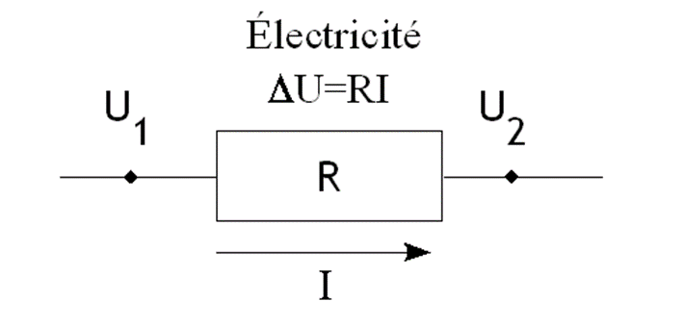

Association série
Soit un mur composé de n couches de matériaux différents :
La résistance thermique totale du mur est égale à la somme des résistances thermiques de chaque matériau.

Association parallèle
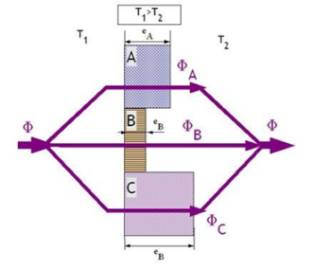
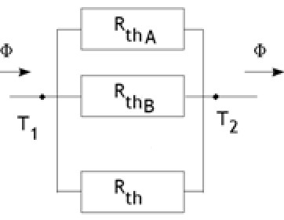
On considère des matériaux plans juxtaposés. Chaque matériau est homogène et limité par deux plans parallèles. C'est par exemple le cas d'un mur avec une fenêtre. Soit SA, SB et SC les surfaces respectives des éléments A, B et C.
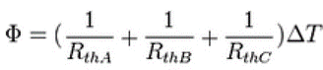

Simulation thermique
La bibliothèque Thermal.HeatTransfer d’OpenModelica possède un certain nombre de blocs permettant la simulation des transferts thermiques :
Bloc | Désignation | Chemin | Formule | Unité
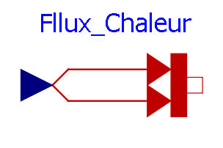 | Flux de chaleur | Modelica.Thermal.HeatTransfer.Sources.FixedHeatFlow | A configurer avec un bloc « Signal » | W
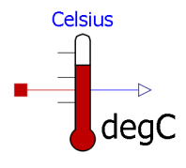 | Température | Modelica.Thermal.HeatTransfer.Celsius.TemperatureSensor | Capteur de température | °C
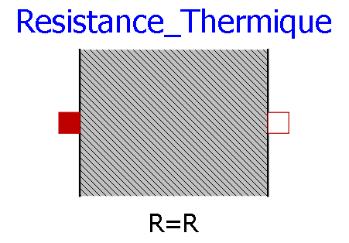 | Résistance Thermique | Modelica.Thermal.HeatTransfer.Components.ThermalResistor | $$R= \frac{e}{λ.S}$$ | K/W
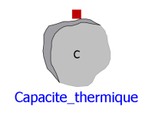 | Capacité thermique | Modelica.Thermal.HeatTransfer.Components.HeatCapacitor | $$C=cp*m$$ | J/K
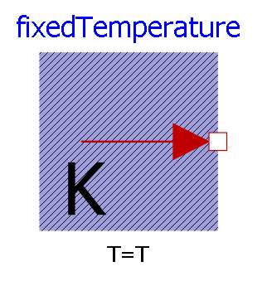 | Température fixe | Modelica.Thermal.HeatTransfer.Sources.FixedTemperature | Constante | °C ou K
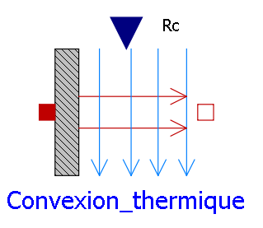 | Convection thermique | Modelica.Thermal.HeatTransfer.Components.ConvectiveResistor | $$R_{c}= \frac{1}{h.S}$$ | K/W
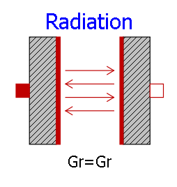 | Rayonnement thermique | Modelica.Thermal.HeatTransfer.Components.BodyRadiation | $$G_{r}= ε*S$$ | m²

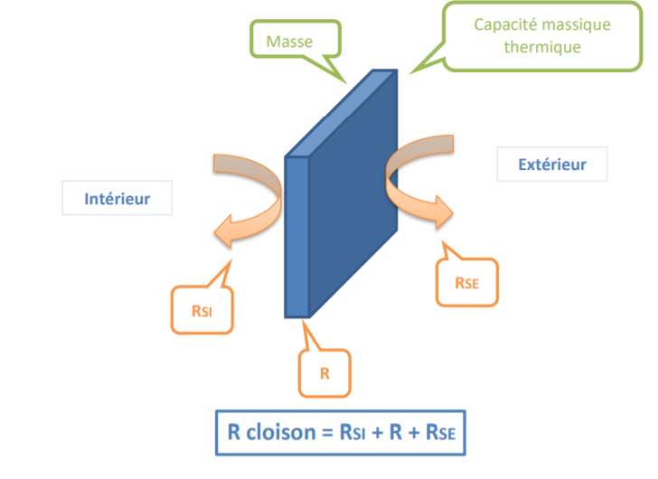
Représentation d’une cloison

La résistance superficielle d’une paroi caractérise la part des échanges thermiques qui se réalise à la surface des parois par convection: Rsi pour les échanges sur la surface de paroi interne et Rse pour les échanges sur la paroi externe.
On partage le donc modèle en 2 parties :

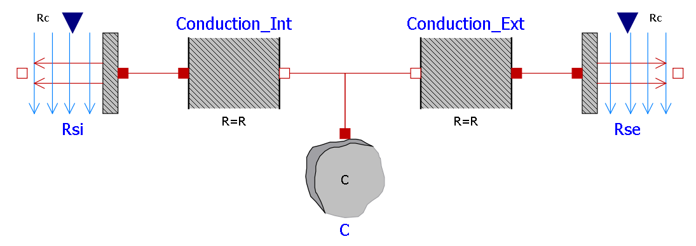
L’autre moitié de l’épaisseur de la cloison est concernée par les échanges (e/2)
Seule la moitié de l’épaisseur de la cloison est concernée par les échanges (e/2)

Paramètres concernés :
Masse totale et capacité thermique massique du matériau isolant

Ouvrez le modèle Four_Solaire_Isolation.mo :
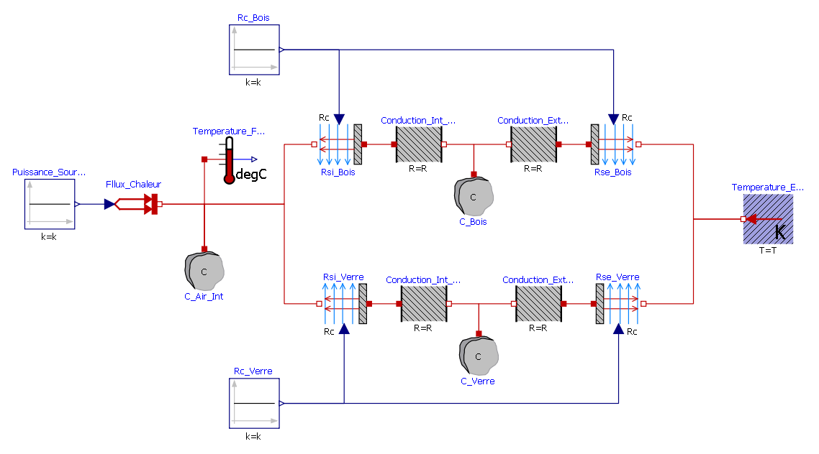

Modèle Volumique du caisson : Détermination des Dimensions – Surfaces – Volumes
Ouvrez dans FreeCad le modèle Four_Solaire3D
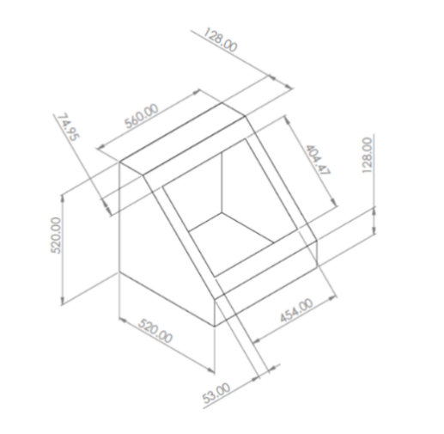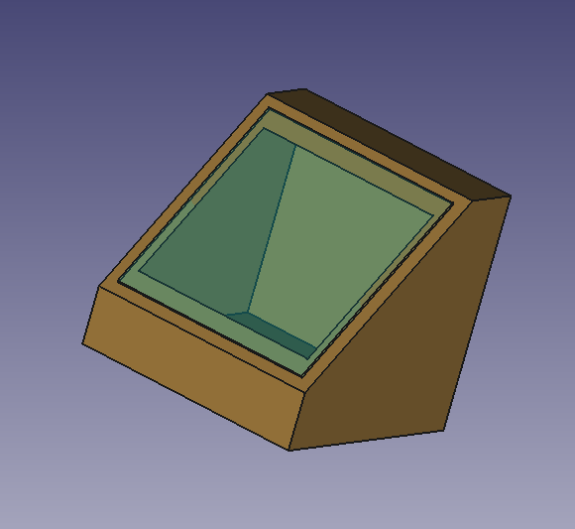
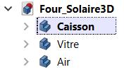
Le modèle est constitué de 3 corps :
Vous pouvez « cacher » les corps en cliquant sur le nom du corps dans l’arborescence puis cliquer sur la barre espace
- Le caisson.
- La vitre
- Un volume d’Air intérieur
Mesure d’une surface avec FreeCad
- Dans Outil → Gestionnaire d’Addon → Macro, installer la Macro FCInfo
- Dans Macro → Macro, cliquer sur FCInfo puis « Lancer»
- Une boite de dialogue va s’ouvrir et vous donner tout un ensemble d’informations sur la pièce.
- Si votre connexion ne vous permet pas d’accéder aux Addons, cliquez sur Macro puis dans la boite de dialogue en bas, allez chercher le dossier de l’activité puis cliquer sur FCInfo.FCmacro
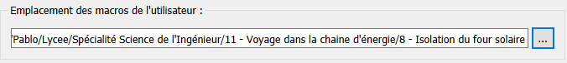

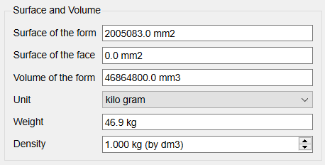
Astuces
Cliquer sur la surface que vous voulez calculer, le résultat apparait dans « Surface of the face ». Attention vous ne pouvez calculer qu’une face à la fois.
Double-Cliquer sur « Caisson » ou « Vitre » dans l’arborescence pour connaitre son volume. N’oubliez pas de renseigner la densité du matériau dans la boite de dialogue pour connaitre sa masse !

Partie 1 : l’isolation
- Compléter le tableau ci-dessous des dimensions du four solaire :
Calcul du volume d’air à l’intérieur du caisson
V_{air} = | (m³)
Masse d’air contenu dans le caisson
À la température T₂₀ = 293,15 K (20°C), où 𝜌air20 = 1,204 kg/m3
m_{air} = | (Kg)
Surfaces mise en jeu dans les échanges thermiques avec l’extérieur
S _{ext_parois} = | (m²)
S _{ext_vitre}= | (m²)
Surfaces mis en jeu pour les échanges thermiques avec l’intérieur
S _{int_parois} = | (m²)
S _{int_vitre} = | (m²)
Volumes
V_{parois}= | (m³)
V_{vitre}= | (m³)
Masses
m_{parois} = | (kg)
m_{vitre}= | (kg)

On considèrera le four comme ayant une épaisseur constante e = 50mm
- Relever la température extérieure au thermomètre et renseigner la valeur dans le modèle OpenModelica.
- Relever la Puissance de la source de chaleur et renseigner la valeur dans le modèle OpenModelica.
- Trouver sur internet la capacité thermique massique Cp du bois et du verre et de l’air
- Déterminer les capacités thermiques C_Air, C_bois, C_verre et renseigner les valeurs dans le modèle. Attention, pensez à renseigner également la valeur de la température initiale de ces capacités thermique
- Trouver la conductivité thermique λ du bois et du verre.
- Déterminer les résistances thermiques R interne et externe des cloisons de bois et de la vitre (n’oubliez pas l’épaisseur e/2)
- Déterminer les résistances thermiques de convection Rsi et Rse pour le bois et le verre. On considérera le coefficient de convection thermique comme de l’air en convection naturelle
- Lancer la simulation pour 3600s. Comparer la valeur de la température du four entre le modèle de simulation et la réalité. Commenter les écarts.
- A l’aide de la caméra thermique, déterminer la température de la vitre et du bois. Comparer la valeur de ces températures entre celle de la simulation et celles données par la caméra thermique. Commenter les écarts.
- A l’aide de la caméra thermique, déterminer les zones de déperditions thermiques. Colorier ces zones sur la mise en plan MEP_FourSOlaire.pdf (papier ou capture d’écran numérique)
Nous allons maintenant rajouter un isolant pour éviter les déperditions thermiques.

Partie 2 : Les isolants biosourcés
Les isolants biosourcés sont des isolants issus de matières renouvelables, comme la biomasse végétale ou animale, ainsi que d’autres éco-matériaux, ou de matériaux recyclés. L’emploi de ces isolants doit contribuer à la réduction de l’émission des gaz à effet de serre, leur production doit donc se faire de manière peu polluante. Toutes les caractéristiques des matériaux sont vérifiables sur leur fiche de déclaration environnementale et sanitaire (FDES). Un isolant biosourcé est en effet reconnu comme tel par le Centre scientifique et technique du bâtiment (CSTB) qui recense les matériaux biosourcés. Il existe également un label « bâtiment biosourcé » depuis 2012 dans le code de la construction et de l’habitation.
Les isolants biosourcés présentent à la fois des performances thermiques comparables aux autres isolants mais aussi des atouts sur le plan environnemental.
- A partir de recherches sur internet, donnez les avantages et inconvénients d’un isolant biosourcé.
- Etablissez une liste de 6 isolants biosourcés en renseignant leurs caractéristiques dans le tableau suivant :
Matériaux | Densité (kg/m³) | Conductivité thermique λ (W/m.k) | Chaleur spécifique (J/kg.k) | Energie grise (kWh/m³) | Impact environnemental (kg eq CO2/m³) | Facilité d’obtention (échelle de 1 à 5)
Fibre de bois | 560 | 0.036 | 2100 | 60 | 420 | 5
Verre | 2500 | 1 | 720 | 8 400 |  | 5

- A votre avis, quel serait le meilleur isolant biosourcés qui pourrait convenir au four solaire ?
- Améliorer le modèle multiphysique du four solaire en rajoutant l’isolant biosourcé entre les parois de bois. Commenter les nouvelles valeurs des températures. Que penser de l’ajout de l’isolant ?
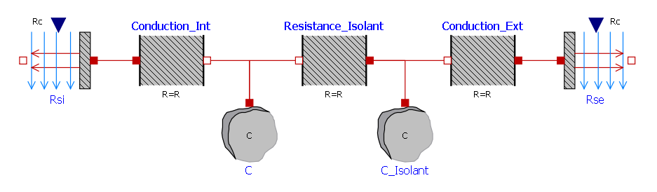

Partie 3 : Cuisson des aliments
Nous allons dans cette partie simuler le fonctionnement du four solaire sur une journée.
Ouvrir le modèle Four_solaire_cuisson.mo et la bibliothèque de composants Photovoltaics.mo
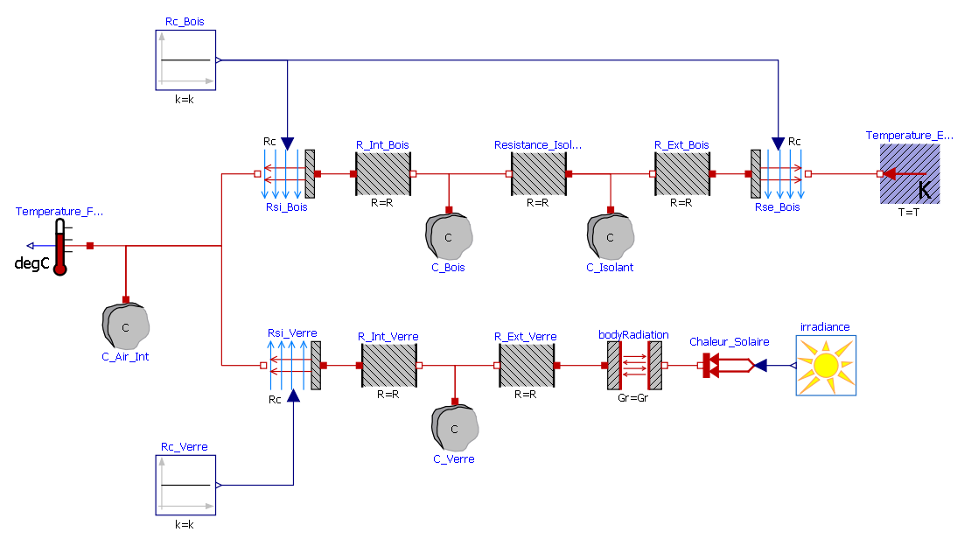
- Combien y-a-t-il de secondes dans une journée. Remplir cette valeur dans les paramètres de
- Considérant que les rayons du soleil frappent la vitre, calculer la conductance du rayonnement Gr de la vitre.

Mise en situation :
Né un 19 juin, Athanase souhaite organiser un goûter d’anniversaire avec ses amis au Plateau du moulin à vent, 04870. Pour que la fête soit une véritable réussite, il décide d’utiliser son four solaire pour faire un fondant au chocolat !
- A partir des données de PVGIS et des données du problème, configurer le bloc Irradiance (Vous utiliserez l’irradiance direct).
Lancer la simulation sur une journée.
- D’après le Livret des recettes de cuisine du four solaire, quelle est la plage horaire qui permet de faire cuire le fondant au chocolat.
- Commenter les résultats ? Quels sont les paramètres physiques qui ont été négligés dans cette simulation. Que proposez-vous pour améliorer le modèle ?

https://www.greenpeace.fr/impact-environnemental-solaire/
https://resiliencealimentaire.org/lempreinte-energetique-du-systeme-alimentaire/
Heller MC, Keoleian GA. 2003. Assessing the sustainability of the US food system: a life cycle perspective. Agricultural Systems 76: 1007-1041.
EROI (« Energy Return On Investment ») ou en français TRE : taux de retour énergétique, est le ratio d'énergie utilisable acquise à partir d'une source donnée d'énergie, rapportée à la quantité d'énergie dépensée pour obtenir cette énergie.
Le Low-tech Lab est un programme de recherche et de documentation Open-Source visant à valoriser l'innovation : https://lowtechlab.org/
Ressources SSI Lycée Claude Leblois : http://ssilebois.e-monsite.com/pages/etude-de-cas-thermique/modelisation-matlab-thermique.html
https://fr.wikipedia.org/wiki/OpenModelica

